KAJIAN NILAI PENDIDIKAN MORAL DALAM FILM MIRACLE IN CELL NO. 7 : ANALISIS NARATIF DAN IMPLIKASINYA
UNTUK PEMBELAJARAN
BAHASA INDONESIA

SKRIPSI

Oleh:

HENDRA GUNAWAN
231214029



PROGRAM STUDI PENDIDIKAN GURU SEKOLAH DASAR
FAKULTAS KEGURUAN DAN ILMU PENDIDIKAN
UNIVERSITAS MUSLIM NUSANTARA AL-WASHLIYAH
MEDAN
2025

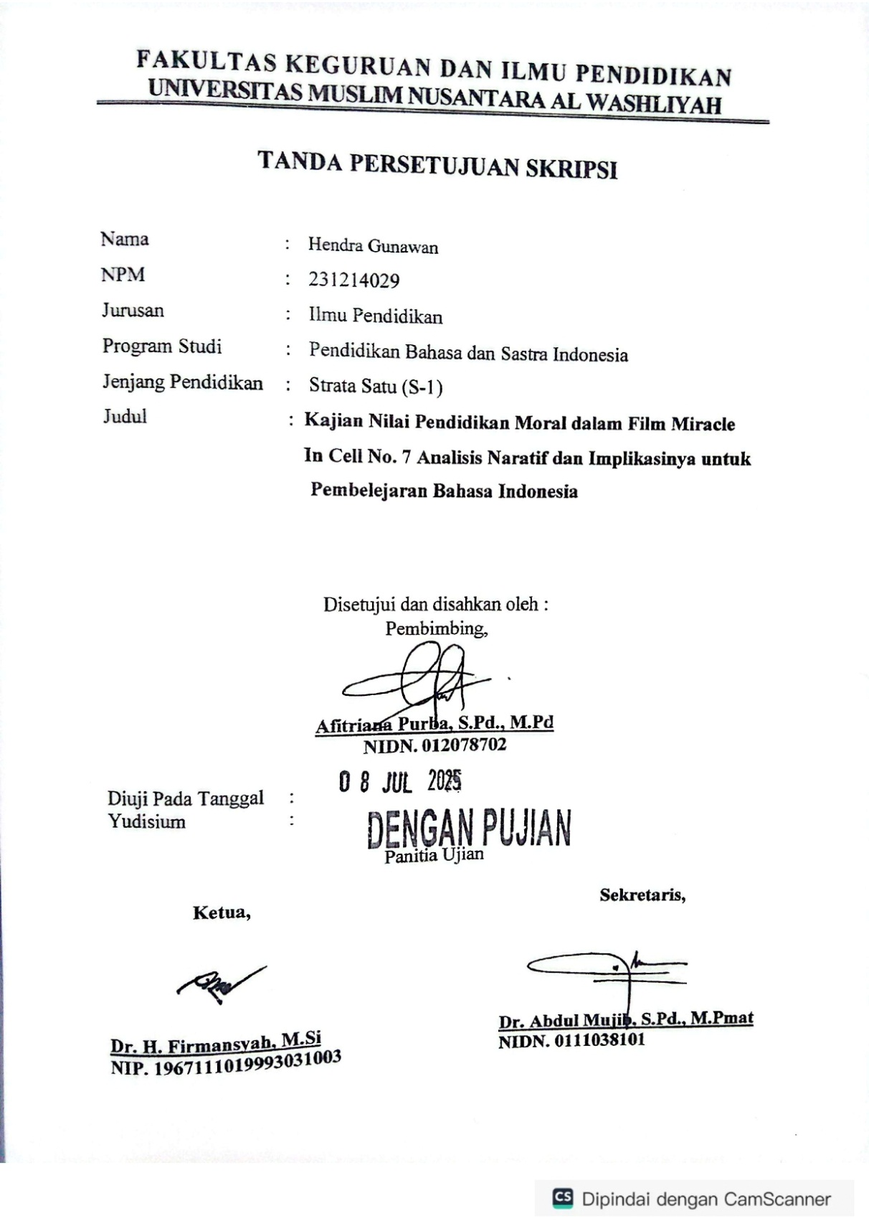
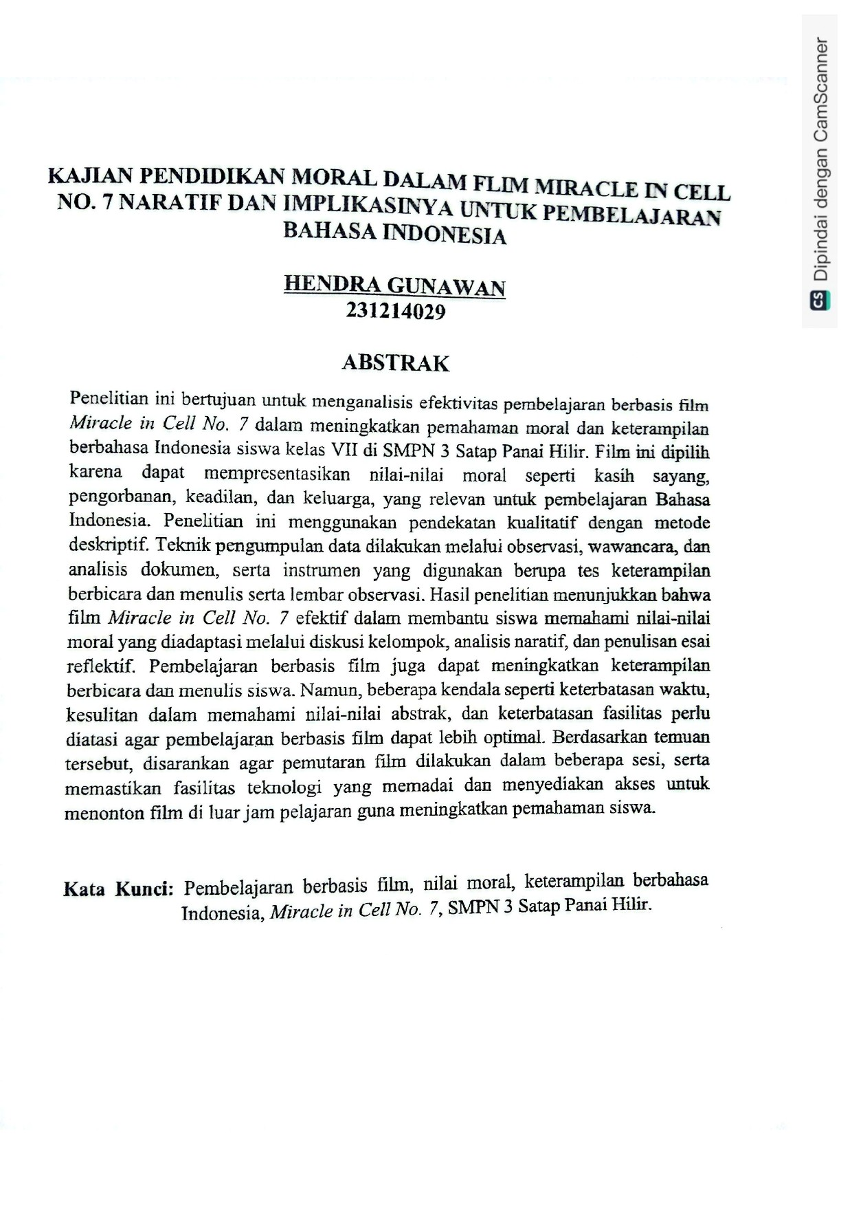
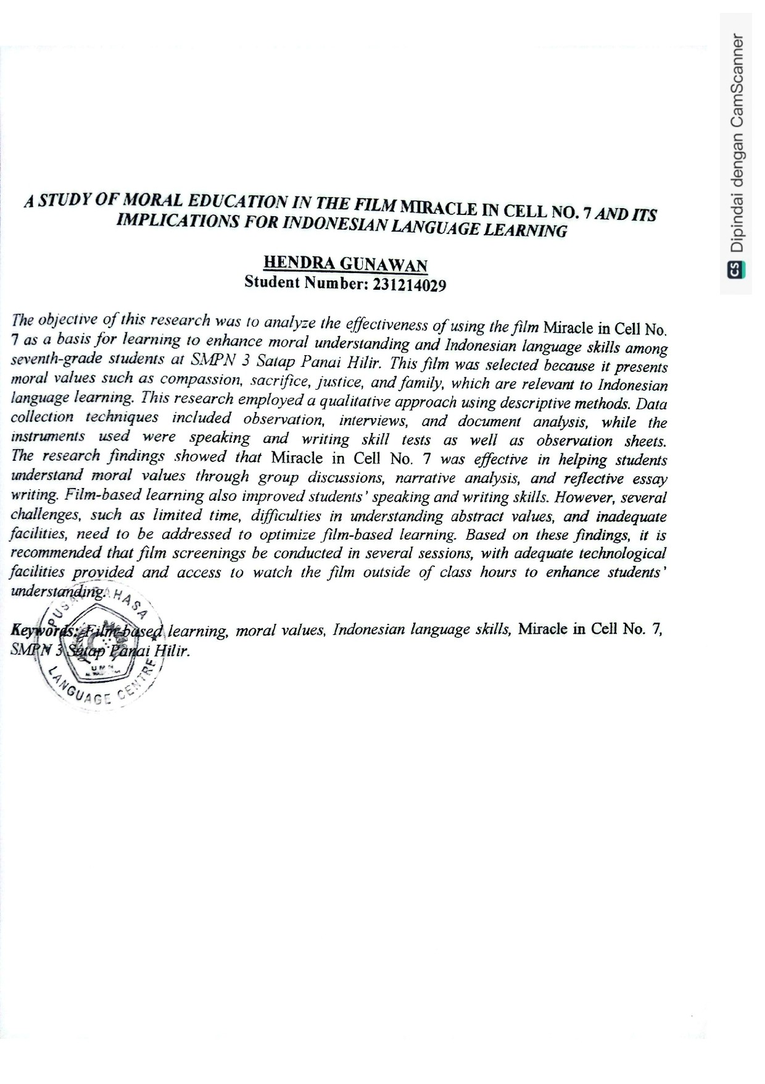
KATA PENGANTAR

Artinya :
“Hai orang-orang yang beriman, sukakah kamu Aku tunjukkan suatu perniagaanyang dapat menyelamatkan kamu dari azab yang pedih? (10)(Yaitu) kamu beriman kepada Allah dan Rasul-Nya dan berjihad di jalan Allah dengan harta dan jiwamu. Itulah yang lebih baik bagimu jika kamu mengetahuinya(11).” (QS. Ash-Shaff: 10-11).
Segala puji bagi Allah yang telah melimpahkan segala karunia-NYA kepada peneliti sehingga peneliti dapat menyelesaikan Proposal skripsi yang berjudul “Kajian Nilai Pendidikan Moral dalam Film Miracle in Cell No. 7 : Analisis Naratif dan Implikasinya untuk Pembelajaran Bahasa Indonesia.” Dengan Lancar tanpa kendala yang berarti. Shalawat serta salam semoga selalu tercurahkan kepada Nabi Muhammad SAW, yang senantiasa membawa kita dari zaman jahiliyah ke zaman yang penuh ilmu dan iman.
Puji dan Syukur kehadirat Allah Subhanahu Wa Ta‟ala atas limpahan kasih dan karunia-Nya sehingga peneliti dapat menyelesaikan proposal sesuai dengan waktu yang sudah direncanakan. Penyelesaian penelitian proposal ini tidak terlepas dari bantuan berbagai pihak.
Penulis menyadari sepenuhnya bahwa proposal skripsi ini jauh dari kesempurnaan dan perlu pengembangan dan kajian lebih lanjut. Oleh karena itu segala kritik dan saran yang sifatnya membangun akan penulis terima demi penyempurnaan proposal skripsi ini dan penulis berharap agar proposal skripsi ini dapat memberikan manfaat bagi berbagai pihak.

Hormat saya,
Medan, November 2025

HENDRA GUNAWAN
231214029
DAFTAR ISI

ABSTAK iii
KATA PENGANTAR iv
DAFTAR ISI vi
BAB I PENDAHULUAN 1
  - Latar Belakang Masalah 1
  - Identifikasi Masalah 3
  - Batasan Masalah 4
  - Rumusan Masalah 4
  - Tujuan Penelitian 5
  - Manfaat Penelitian 5
BAB II TINJIAUAN PUSTAKA 7
2.1 Pendidikan Moral 7
2.1.1 Pendidikan Moral dalam Pembelajaran Bahasa Indonesia 8
2.1.2 Penggunaan Film sebagai Media Pembelajaran 9
2.1.3 Analisis Naratif dalam Pembelajaran Bahasa Indonesia 10
2.1.4 Film Miracle in Cell No. 7 sebagai Pembelajaran Moral 11
2.2 Kerangka Berpikir 12
2.3 Penelitian Relevan 14
BAB III METODE PENELITIAN 16
3.1 Desain Penelitian 16
3.2 Partisipan dan Tempat Penelitian 17
3.3 Instrumen Penelitian 17
3.4 Pengumpulan Data 18
3.5 Analisis Data 19
BAB IV HASIL DAN PEMBAHASAN 27
4.1 Deskripsi Hasil Penelitian 27
4.1.1 Struktur Naratif dan Nilai Moral dalam Film 27
4.1.2 Pengadaptasian Nilai Moral 29
4.1.3 Kontribusi dan Kendala 34
4.2 Pembahasan 40
4.2.1 Struktur Naratif dan Nilai Moral dalam Film 40
4.2.2 Pengadaptasian Nilai Moral 41
4.2.3 Kontribusi dan Kendala 47
BAB V KESIMPULAN DAN SARAN 55
5.1 Kesimpulan 55
5.2 Saran 55

BAB I
PENDAHULUAN

1.1 Latar Belakang
Pendidikan moral merupakan salah satu aspek penting dalam pembentukan karakter generasi muda.Di tengah perkembangan zaman yang serba cepat dan kompleks, nilai-nilai moral menjadi kian tergerus oleh pengaruh budaya global yang lebih cenderung mengedepankan materialism dan inividualisme.Dalam konteks ini, pendidikan moral di sekolah dan perguruan tinggi menjadi semakin relevan untuk memastikan generasi penerus bangsa memiliki landasan etika yang kuat, serta dapat berkontribusi positif dalam masyarakat.
Namun, pendekatan tradisional dalam pendidikan moral yang mengandalkan teori dan konsep-konsep abstrak seringkali kurang menarik dan kurang dapat menyentuh emosi peserta didik.Oleh karena itu, dibutuhkan metode pembelajaran yang lebih menarik dan relevan dengan kehidupan nyata yang mampu menyentuh perasaan dan pemahaman peserta didik. Salah satu pendekatan yang mulai banyak digunakan adalah integrasi media massa, termasuk film, dalam pembelajaran. Film sebagai salah satu bentuk media yang sangat dekat dnegan kehidupan sehari-hari, memiliki kemampuan untuk mengkomunikasikan nilai-nilai moral dengan cara yang lebih menyentuh dan mudah dipahami.
Film Miracle in Cell No. 7 merupakan salah satu contoh karya sinematik yang tidak hanya menghadirkan kisah yang mengharukan, tetapi juga sarat dengan nilai-nilai moral yang dapat dijadikan bahan refleksi bagi penontonnya. Film ini mengisahkan seorang pria yang memiliki keterbelakangan mental dan mengalami ketidakadilan di dalam sistem hukum, namun mampu menunjukkan keteguhan, kasih sayang, dan pengorbanan yang luar biasa dalam menghadapi tantangan hidup. Cerita yang mengharukan ini membawa pesan moral tentang pentingnya kasih sayang, keadilan, keluarga, dan pengorbanan yang menjadi landasan dalam membentuk karakter yang baik.
Salah satu aspek penting dalam pembelajaran adalah penggunaan teks atau karya sastra yang dapat memfasilitasi diskusi dan analisis mendalam. Miracle in Cell No. 7 sebagai sebuah film dapat dianalisis melalui pendekatan naratif, yakni dengan menelaah strkutur cerita, pengembangan karakter, serta pesan memiliki potensi besar untuk digunakan dalam pembelajaran Bahasa Indonesia, karena selain dapat memperkenalkan nilai-nilai moral, film ini juga memperkaya keterampilan berbahasa peserta didik, baik dalam aspek pemahaman teks, analisis, maupun keterampilan berbicara.
Implementasi film ini dalam pembelajaran Bahasa Indonesia dapat dilakukan melalui berbagai pendekatan, seperti pembelajaran berbasis proyek (project-based learning), diskusi kelompok, hingga pembuatan esai reflektif dan presentasi lisan. Melalui kegiatan-kegiatan tersebut, peserta didik tidak hanya belajar memahami alur dan struktur naratif dalam film, tetapi juga mengembangkan keterampilan berpikir kritis dan empati.Misalnya, siswa dapat diminta untuk menulis resensi film, menganalisis karakter, atau mengaitkan peristiwa dalam film dengan realitas sosial di sekitar mereka.Pendekatan ini membantu siswa untuk melihat Bahasa Indonesia bukan hanya sebagai mata pelajaran teoritis, melainkan alat untuk memahami dan merefleksikan nilai-nilai kehidupan.
Namun, meskipun film ini kaya akan nilai moral, belum banyak penelitian yang mengkaji secara spesifik tentang bagaimana Miracle in Cell No. 7 dapat diintegrasikan dalam pembelajaran Bahasa Indonesia, khususnya dalam konteks pendidikan moral dan karakter. Penelitian yang menggabungkan analisis naratif dengan implikasi pembelajaran Bahasa Indonesia ini masih terbatas, sehingga kajian semacam ini menjadi sangat penting untuk dilakukan.Hal ini sejalan dengan upaya untuk mengembangkan pembelajaran Bahasa Indonesia yang tidak hanya berfokus pada aspek linguistik, tetapi juga mengintegrasikan nilai-nilai moral yang dapat diterapkan dalam kehidupan sehari-hari.
Film Miracle in Cell No. 7 juga dapat membantu mengembangkan empati dan pemahaman moral pada peserta didik, mengingat tema yang diangkat sangat relevan dengan isu-isu social dan kemanusiaan yang seringkali dapat dilakukan dengan cara yang holistik, dimana siswa tidak hanya belajar bahasa sebagai alat untuk komunikasi, tetapi juga memahamiu dan menginternalisasi nilai-nilai yang terkandung dalam teks atau karya yang mereka pelajari.
Selain itu, pembelajaran melalui film dapat menjadi proses pembelajaran lebih interaktif dan menyenangkan, yang pada gilirannya dapat meningkatkan motivasi belajar siswa. Dengan demikian, penggunaan film sebagai sarana pembelajaran dapat memberikan pengalaman belajar yang lebih menyeluruh dan kontekstual, serta membantu siswa memahami dan menghargai berbagai nilai kehidupan yang terkadung dalam masyarakat.
Pentingnya nilai pendidikan moral dalam film ini juga berdampak pada pembentukan karakter siswa. Mengingat bahwa nilai moral yang disampaikan dalam film ini sangat relevan dengan kehidupan sehari-hari, penelitian ini akan mengekplorasi bagaimana nilai-nilai tersebut dapat diintergasikan dalam pembelajaran Bahasa Indonesia ditingkat pendidikan, baik di sekolah maupun perguruan tinggi. Penelitian ini dilakukan di SMPN 3 Satap Panai Hilir dengan subjek siswa kelas VII, sehingga diharapkan dapat memberikan gambaran nyata tentang penerapan pendidikan moral melalui film dalam konteks pembelajaran Bahasa Indonesia. Dengan demikian, film ini bukan hanya berfungsi sebagai hiburan, tetapi juga sebagai saran pendidikan yang efektif dalam mengembangkan karakter dan moralitas peserta didik.
Dari permasalahan di atas maka peneliti terdorong untuk melakukan penelitian dengan judul penelitian :Kajian Nilai Pendidikan Moral dalam Film Miracle in Cell No. 7 : Analisis Naratif dan Implikasinya untuk Pembelajaran Bahasa Indonesia.

1.2 Identifikasi Masalah
Berdasarkan latar belakang masalah yang telah dikemukan di atas, dapat diidentifikasi beberapa permasalahan sebagai berikut :
- Masih terbatasnya integritas media pembelajaran yang menarik dan konstektual, seperti film, dalam pembelajaran nilai-nilai moral di kelas.
- Minimnya penelitian yang mengkaji pemanfaatan film bernilai moral, khususnya Miracle In Cell No. 7, dalam konteks pembelajaran Bahasa Indonesia.
- Kurangnya penerapan pendekatan analisis naratif dalam memahami dan menyampaikan pesan moral melalui media film dalam konteks pendidikan.
- Belum optimalnya pemanfaatan media film sebagai strategi pembelajaran yang mampu menyentuh aspek emosional siswa untuk membentuk karakter dalam pembelajaran Bahasa Indonesia.
- Kurangnya integrasi tema-tema kemanusiaan dalam materi ajarBahasa Indonesia yang dapat menumbuhkan empati dan membentuk karakter peserta didik secara holistik.

1.3 Batasan Masalah
Berdasarkan latar belakang masalah dan identifikasi masalah yang telah dikemukan, agar permasalahan yang dikaji lebih terarah dan tidak terlalu luas maka peneliti membatasi masalah cakupan masalah yaitu hanya mengenai Kajian Nilai Pendidikan Moral dalam Film Miracle in Cell No. 7 : Analisis Naratif dan Implikasinya untuk Pembelajaran Bahasa Indonesia.

1.4 Rumusan Masalah
Berdasarkan latar belakang di atas, rumusan dalam penelitian ini adalah :
- Bagaimana struktur naratif dalam film Miracle In Cell No. 7 mempresentasikan nilai-nilai pendidikan moral yang relevan untuk pembelajaran?
- Dengan cara apa nilai-nilai moral dalam film tersebut dapat diadaptasi secara pedagogis ke dalam kegiatan pembelajaran Bahasa Indonesia di kelas?
- Apa saja bentuk kontribusi serta kendala yang mungkin dihadapi dalam mengimplementasikan film Miracle In Cell No. 7 sebagai media pembelajaran Bahasa Indonesia yang berorientasi pada pembentukan karakter siswa?

1.5 Tujuan Penelitian
Tujuan dari penelitian ini adalah sebagai berikut :
- Mengidentifikasi dan mendeskripsikan nilai-nilai pendekatan moral yang terkandung dalam film Miracle in Cell No. 7 melalui pendekatan analisis naratif.
- Mengkaji bentuk implementasi nilai-nilai moral dalam film Miracle in Cell No. 7 ke dalam pembelajaran Bahasa Indonesia secara kontekstual dan aplikatif.
- Menganalisis manfaat yang diperoleh serta tantangan yang dihadapi dalam penggunaan film Miracle in Cell No. 7 sebagai media pembelajaran Bahasa Indonesia yang mendukung pendidikan karakter.

1.5 Manfaat Penelitian
Penelitian ini diharapkan dapat memberikan manfaat sebagai berikut :
- Manfaat Teoriris
- Penelitian ini diharapkan dapat memberikan kontribusi terhadap pengembangan teori pembelajaran Bahasa Indonesia dengan memperkenalkan pendekatan intergasi film sebagai media utuk menyampaikan nilai-nilai moral. Penelitian ini juga diharapkan dapat memperkaya kajian mengenai pendidikan moral dalam konteks media visual, serta membuka perspektif baru dalam penggunaan film untuk tujuan pendidikan.
- Penelitian ini dapat memperluas pemahaman tentang penereapan analisis naratif dalam konteks pembelajaran Bahasa Indonesia. Dengan menganalisis elemen-elemen naratif dalam film, penelitian ini dapat memberikan wawasan bagi bagi teori pengajaran Bahasa Indonesia, khususnya dalam mengintegrasikan moral dalam pembelajaran melalui media film.
- Penelitian ini diharapkan dapat memberikan dasar teori baru yang dapat digunakan oleh pendidik dalam mengintegrasikanb media film sebagai alat untuk mengajarkan nilai moral, sehingga menberikan kontribusi terhadap teori pendidikan moral yang lebih aplikatif dan relevan dengan perkembangan zaman.

- Manfaat Praktis
- Hasil penelitian ini dapat memberikan alternatif metode pembelajaran Bahasa Indonesia yang lebih inovatif dan menarik melalui pemanfaatan film. Hal ini diharapkan dapat meningkatkan minat belajar siswa, terutama dalam hal pembelajaran nilai moral, dengan cara yang lebih menyentuh perasaan dan relevan dengan kehidupan mereka.
- Penelitian ini dapat menjadi sumber referensi bagi para pendidik dalam mengembangkan materi pembelajaran Bahasa Indonesia yang mengintegrasikan film sebagai sebagai media pengajaran. Dengan demikian, pendidik dapat menggunakan film Miracle in Cell No. 7 sebagai alat untuk mengajarkan nilai-nilai moral secara langsung melalui analisis naratif, sehingga pembelajaran menjadi lebih bermakna.
- Penelitian ini juga memberikan manfaat langsung kepada siswa dengan cara menyediakan media yang dapat membantu mereka lebih memahami dan menginternalisasi nilai-nilai moral dalam kehidupan mereka, seperti keadilan, kasih sayang dan pengorbanan melalui pembelajaran berbasis film yang lebih kontekstuak dan aplikatif.
- Meningkatkan keterampilan berbahasa Indonesia siswa, baik dalam aspek pemahaman teks, analisis, maupun ekpresi verbal, dengan menggunakan film sebagai bahan ajar yang melibatkan berbagai elemen bahasa, seperti dialog, alur cerita dan karakter.
BAB II
KAJIAN TEORI

2.1 Pendidikan Moral
Pendidikan moral memiliki peran yang sangat penting dalam membentuk karakter dan perilaku seseorang, khususnya pada generasi muda. Pendidikan moral bertujuan untuk mengajarkan individu tentang nilai-nilai etika dan sosial yang dapat membimbing mereka dalam kehidupan sehari-hari(Ainun et al., 2021)
Menurut Lickona, pendidikan moral mencakup pengajaran tentang nilai-nilai utama seperti kejujuran, keadilan dan tanggung jawab. Pendidikan moral diharapkan dapat membentuk individu yang memiliki integritas, mampu berpikir secara kritis, dan berperilaku sesuai dengan norma-norma sosial yang berlaku. Dalam konteks ini, pendidikan moral menjadi landasan bagi pembentukan karakter yang baik, yang tidak hanya berguna di lingkungan sekolah tetapi juga dalam kehidupan Masyarakat(Susanti, 2022).
Pentingnya pendidikan moral semakin ditekankan seiring dnegan perubahan sosial yang terjadi dalam Masyarakat, yang seringkali berfokus pada pencapaian material dan kurang memperhatikan aspek moralitas.Dalam penelitian oleh Hidayat dan Ningsih, dijelaskan bahwa pendidikan moral tidak hanya berfokus pada pembentukan pengetahun etika, tetapi juga harus mengedepankan pengembangan sikap dan perilaku yang mencerminkan nilai-nilai tersebut.Penelitian ini menunjukkan bahwa pembelajaran moral yang efektif harus menyetuh sisi emosional siswa, sehingga mereka dapat merasakan pentingnya nilai moral dalam kehidupan mereka. Hal ini menuntut adanya metode yang lebih kontekstual dan menyetuh hati siswa, yang salah satunya dapat dilakukan melalui media pembelajaran seperti film(Hamka et al., 2025).
Selain itu, penelitian oleh Mulyadi dan Fitriamenyoroti bahwa pendidikan moral harus berfokus pada pemberian contoh nyata dan aplikasi nilai-nilai moral dalam kehidupan sehari-hari.Dalam hal ini, pembelajaran moral yang diintegrasikan dengan pengalaman nyata siswa cenderung lebih efektif dalam membentuk karakter siswa. Oleh karena itu, pendidikan moral tidak hanya berbicara tentang teori, tetapi juga tentang bagaimna siswa dapat mengaplikasikan nilai-nilai tersebut dalam sitausi sosial yang berbeda(Aini & Ramadhan, 2024).

2.1.1 Pendidikan Moral dalam Pembelajaran Bahasa Indonesia
Pendidikan moral dalam pembelajaran Bahasa Indonesia memiliki tujuan untuk tidak hanya meningkatkan keterampilan berbahasa siswa, tetapi juga untuk memperkenalkan dan mengajarkan nilai-nilai moral melalui media yang digunakan untuk pembelajaran. Dalam konteks ini, pembelajaran Bahasa Indonesia dapat memanfaatkan berbagai sumber, salah satunya adalah film, untuk menyampaikan nilai moral secara lebih efektif(Mi, 2021).
Menurut penelitian oleh Prabowo dan Fariha, film sebagai media pembelajaran memiliki potensi besar dalam membangkitkan empati siswa terhadap karakter-karakter yang ada dalam cerita dan nilai-nilai moral yang terkadung di dalamnya. Film dapat menyampaikan pesan moral dengan cara yang lebih menyentuh perasaan siswa, sehingga mereka lebih mudah menginternalisasi nilai-nilai tersebut(Auliyah & Flurentin, 2020).
Dalam pembelajaran Bahasa Indonesia, pengunaan film memungkinkan siswa untuk menganalisis elemen-elemen naratif seperti karakter, alur cerita, dan konfilik yang muncul dalam film, serta bagaimana elemen-elemen tersebut berfungsi untuk menyampaikan pesan moral.Penelitian oleh Agustinus menunjukkan bahwa siswa yang belajar menggunakan menggunakan film sebagai media pembelajaran dapat lebih mudah memahami nilai-nilai sosial dan moral yang ada dalam cerita. Film Miracle in Cell No.7, misalnya, menyampaikan pesan moral tentang pengorbanan, kasih sayang, dan keadilan, yang dapat memperkaya pengalaman belajar siswa, terutama dalam hal pemahaman moral(Manderes, 2022).
Selain itu, pembelajaran Bahasa Indonesia yang mengintegrasikan pendidikan moral melalui film juga dapat memperkaya keterampilan berbicara, menulis, dan berpikir kritis siwa.Penelitian oleh Rini dan Pertiwi menunjukkan bahwa film sebagai media pembelajaran mampu memotivasi siswa untuk aktif berdikusi dan menulis refleksi terhadap nilai-nilai moral yang terdapat dalam film tersebut. Melalui kegiatan ini, siswa dapat lebih memahamu dan menerapkan nilai-nilai moral dalam kehidupan sehari-hari, yang pada akhirnya dapat memperkuat karakter mereka(Melysa & Puspitasari, 2024).

    - Penggunaan Film sebagai Media Pembelajaran dalam Bahasa Indonesia
Film sebagai media pembelajaran menawarkan berbagai keunggulan dalam menyampaikan pesan moral dan nilai kehidupan. Penelitian oleh Subroto menunjukkan bahwa film dapat memperkenalkan tema-tema kehidupan yang kompleks dengan cara yang lebih menarik dan mudah dipahami audiens, terutama bagi siswa yang lebih mudah terhubung dengan pengalaman visual dan emosional(Fajerin, 2022). Dalam konteks pembelajaran Bahasa Indonesia, film membantu siswa mengembangkan keterampilan berbicara, mendengarkan, dan menulis melalui observasi dialog, karakter, serta alur cerita yang ada. Dengan elemen visual dan auditori yang kuat, film memungkinkan siswa untuk memahami bahasa dalam konteks sosial yang lebih luas(Shafa et al., 2023).
Selain itu, film memberikan kesempatan bagi siswa untuk terlibat dalam analisis yang lebih mendalam terhadap karakter, alur cerita, dan konflik yang ada di film.Sebuah film baik, seperti Miracle in Cell No. 7, tidak hanya menawarkan hiburan, tetapi juga mengandung pesan moral yang dapat mendorong siswa untuk berpikir kritis dan menganalisis dinamika sosial yang terjadi dalam cerita. Menurut penelitian oleh Agustinus, film memungkinkan siswa dapat merasakan dan mengidentifikasi berbagai situasi yang berhubungan dengan nilai-nilai moral, seperti keadilan, pengorbanan, dan kasih sayang(Syahfitri et al., 2020). Film Miracle in Cell No. 7, misalnya, menunjukkan bagaimana hubungan antara orang tua dan anak dapat menyampaikan pesan moral yang kuat tentang pengorbanan dan kasih sayang tanpa syarat.

2.1.3 Analisis Naratif dalam Pembelajaran Bahasa Indonesia
Analisis naratif adalah pendekatan yang digunakan untuk memahami bagaimana elemen-elemen dalam sebuah cerita berfungsi bersama untuk menyampaikan pesan.Dalam pembelajaran Bahasa Indonesia, analisis naratif berfokus pada pemahaman tentang struktur cerita, karakter, konflik, dan bagaimana semua elemen tersebut membentuk makna moral yang ingin disampaikan.Penelitian oleh Wijaya dan Aulia menunjukkan bahwa penerapan analisis naratif dalam pembelajaran Bahasa Indonesia dapat meningkatkan keterampilan analitis siswa terhadap teks sastra atau film. Dengan mempelajari struktur naratif, siswa dapat lebih memahami teknik penceritaan yang digunakan dalam sebuah karya dan bagaimana pesan-pesan tersebut diterjamahkan ke dalam tindakan karakter(Alber et al., 2023).
Film Miracle in Cell No. 7 memberikan kesempatan bagi siswa untuk melakukan analisis naratif yang mendalam.Menurut penelitian oleh Surya dan Utami, film sangat efektif digunakan dalam pembelajaran Bahasa Indonesia untuk menganalisis alur cerita dan karakter, serta memahamu nilai-nilai moral yang terkandung dalam cerita. Analisis naratif memungkinkan siswa untuk mengidentifikasi motif, konflik, dan resolusi dalam film, serta bagaimana film tersebut mengajarkan nilai-nilai seperti keadilan dan kasih sayang(Priadana & Murdiyanto, 2020). Pendekatan ini tidak hanya bermanfaat untuk memahami film, tetapi juga untuk memperdalam keterampilan berbahasa siswa melalui analisis struktur cerita dan karakter.
Selain itu, penelitian oleh Rahmawati dan Irawan menyimpulkan bahwa penggunaan analisis naratif dalam pembelajaran Bahasa Indonesia dapat meningkatkan keterampilan menulis narasi siswa. Dalam penelitian ini, siswa yang terlibat dalam analisis naratif lebih mampu menulis cerita dengan struktur yang jelas dan karakter yang berkembang secara konsisten(Rahmawati et al., 2022). Penelitian ini menunjukkan bahwa analisis naratif tidak hanya membantu siswa dalam memahami film atau teks naratif, tetapi juga mengasah keterampilan menulis, sehingga dapat memperkaya pengalaman pembelajaran mereka.

2.1.4 Film Miracle in Cell No.7 sebagai Pembelajaran Moral
Film Miracle in Cell No. 7 menawarkan berbagai nilai moral yang relevan untuk pembelajaran bahasa Indonesia, khususnya dalam konteks pendidikan karakter.Film ini mengangkat tema-tema kemanusiaan yang menyentuh hati, seperti kasih sayang tanpa syarat, keadilan dan pengorbanan.
Penelitian oleh Fauziyah menunjukkan bahwa film yang berfokus pada hubungan emosional antar karakter, seperti dalam Miracle in Cell No. 7, dapat memberikan dampak yang lebih besar dalam mempekenalkan nilai moral kepada siswa dibandingkan dengan metode pengajaran tradisonal. Film ini memungkinkan siswa untuk lebih merasakan pesan moral yang ada melalui visualisasi karakter dan konflik yang terjadi dalam cerita(Manderes, 2022).
Selain itu, film ini juga memperkaya pembelajaran bahasa Indonesia dengan memberikan siswa kesempatan untuk menganalisis dialog dan alur cerita. Penelitian oleh Fitria dan Abdurrahman menyatakan bahwa film dapat digunakan untuk mengembangkan keterampilan berbahasa, seperti mendengarkan, berbicara, dan menulis.Dalam pembelajaran bahasa Indonesia, film seperti Miracle in Cell No. 7 dapat digunakan sebagai bahan ajar untuk menganalisis pengunaan bahasa dalam situasi social dan emosional yang kompleks. Siswa dapat mengidentifikasi bagaimana karakter-karakter dalam film mengungkapkan perasaan mereka melalui dialog dan tindakan, yang memperkaya pemahaman bahasa mereka(Wanti et al., 2024).
Selain meningkatkan keterampilan bahasa, penelitian oleh Andriani dan Sulaimanmenemukan bahwa penggunaan film dalam pembelajaran dapat mengembangkan empati siswa terhadap isu-isu social dan kemanusiaan. Melalui film Miracle in Cell No. 7, siswa tidak hanya belajar bahasa Indonesia, tetapi juga belajar tentang pentingnya nilai-nilai moral yang terkandung dalam cerita, seperti pengorbanan orang tua terhadap anak dan keadilan dalam masyarakat. Film ini memberikan peluang bagi siswa unutk untuk merenungkan dan menerapkan nilai-nilai tersebut dalam kehidupan sehari-hari(Sulayani et al., 2021).

2.2 Kerangka Berpikir
Kerangka berpikir adalah suatu struktur konseptual yang digunakan untuk menjelaskan dan menghubungkan variabel-variabel yang ada dalam sebuah penelitian atau kajian.Kerangka berpikir berfungsi sebagai landasan teoritis yang mengarahkan alur penelitian, mengidentifikasi hubungan antara konsep-konsep yang relevan, dan memberikan arah yang jelas dalam mencapai tujuan penelitian. Dengan kata lain, kerangka berpikir membantu peneliti untuk merumuskan pemahaman yang sistematis tentang bagaimana masalah penelitian dapat dijawab, dengan cara melihat hubugan antara variabel atau faktor yang saling berkaitan.
- Pengantar Konsep Pendidikan Moral dan Pendidikan Bahasa Indonesia
Pendidikan moral berfungsi sebagai landasan dalam membentuk karakter individu melalui penanaman nilai-nilai yang sesuai dengan norma sosial yang berlaku. Tujuan dari pendidikan moral adalah agar siswa dapat menginternalisasi nilai-nilai seperti keadilan, kasih sayang, tanggung jawab, dan kejujuran dalam kehidupan sehari-hari.Dalam konteks pendidikan di Indonesia, pendidikan moral juga menjadi bagian dari mata pelajaran bahasa Indonesia, yang tidak hanya bertujuan untuk meningkatkan keterampilan berbahasam tetapi juga untuk mengajarkan nilai-nilai etika yang menjadi pondasi bagi pembentukan karakter.
- Film sebagai Media Pembelajaran yang Efektif
Film, sebagai media pembelajaran, memiliki kekuatan visual dan emosional yang dapat menyampaikan pesan moral dengan cara yang lebih nyata dan mudah dipahami. Sebagaimana yang dibahas dalam penelitian sebelumnya, film mampu meningkatkan pemahaman siswa terhadap tema-tema sosial dan nilai-nilai kehidupan. Oleh karena itu, penggunaan film dalam pembelajaran bahasa Indonesia dapat menjadi sarana yang efektif untuk memfasilitasi pemahaman moral siswa. Dalam hal ini, film Miracle in Cell No.7 diidentifikasi sebagai contoh yang relevan, karena film ini tidak hanya mengadung elemen hiburan tetapi juga dengan pesan moral yang dapat diajarkan kepada siswa.
- Analisis Naratif sebagai Pendekatan dalam Menganalisis Film
Analisis naratif dalam film memungkinkan untuk memeriksa struktur cerita, karakter dan tema dalam film, yang berfungsi untuk menyampaikan pesan moral. Dalam penelitian ini, analisis naratif akan digunakan untuk mengidentifikasi bagaimana alur cerita, karakter-karakter, dan konflik dalam film Miracle in Cell No. 7 menyampaikan nilai-nilai moral. Melalui pendekatan ini, siswa dapat lebih memahami teknik penceritaan dalam film dan bagaimana setiap elemen cerita berkontribusi pada penyampaian pesan moral. Dengan demikian, pendekatan analisis naratif diharapkan dapat memperkaya pengalaman belajar bahasa Indonesia, Dimana siswa tidak hanya belajar bahasa tetapi juga menginternalisasi nilai-nilai moral yang diajarkan.
- Implikasi untuk Pembelajaran Bahasa Indonesia dan Karakter
Film Miracle in Cell No. 7 memiliki implikasi yang luas dalam pembelajaran bahasa Indonesia karena selain meningkatkan keterampilan berbahasa, film ini juga berpotensi untuk memperkenalkan dan menanamkan nilai-nilai moral yang penting. Melalui diskusi dan analisis film, siswa dapat belajar untuk menghubungkan nilai-nilai moral yang terkandung dalam cerita kehidupan nyata mereka. Oleh karena itu, film ini dapat digunakan sebagai alat untuk mengajarkan aspek-aspek seperti pengorbanan, kasih sayang, dan keadilan yang sangat penting dalam pembentukan karakter siswa. Dengan demikian, penggunaan film dalam pembelajaran bahasa Indonesia tidak hanya akan meningkatkan pemahaman bahasa siswa, tetapi juga akan memperkuat karakter moral mereka.
- Keterkaitan antara Pendidikan Moral, Pembelajaran Bahasa Indonesia dan Film
Kerangka berpikir ini mengusulkan bahwa pendidikan moral dalam pembelajaran bahasa Indonesia dapat diintegrasikan dengan pengunaan film sebagai media pembelajaran. Film Miracle in Cell No. 7 menjadi contoh yang konkret, di mana siswa dapat mengembangkan keterampilan bahasa dan karakter melalui analisis naratif yang menggali pesan moral dalam cerita. Dengan pendekatan ini, pembelajaran bahasa Indonesia dapat menjadi lebih relevan dan kontekstual, sekaligus mempekuat nilai-nilai moral yang akan diterapkan oleh siswa dalam kehidupan sehari-hari.

Gambar 2.1 Kerangka Berpikir

2.3 Penelitian Relevan
Dalam penulisan ini ada beberapa jurnal pendukung yang relevan dengnan penelitian yang dilakukan penulis diantaranya adalah :
- Penelitian yang dilakukan oleh Hidayat dan Ningsih membahas penggunaan media film pendek berbasis pesan moral untuk meningkatkan moral siswa di SMA Negeri 26 Bandung. Hasil penelitian menunjukkan bahwa penggunaan film pendek dengan pesan moral dapat meningkatkan sikap positif siswa dalam pembelajaran Pendidikan Pancasila dan Kewarganegaraan (PPKn). Media film pendek ini terbukti efektif dalam menyampaikan nilai-nilai moral secara lebih menarik dan menyentuh perasaan siswa, sehingga mereka dapat menginternalisasi nilai-nilai moral dalam kehidupan sehari-hari mereka(Bandung, 2020).
- Penelitian lain yang relevan dilakukan oleh Mulyadi dan Fitriayang mengkaji penggunaan media film sebagai sarana pembelajaran pendidikan karakter di SD/MI Nurul Huda Cikampek. Penelitian ini menemukan bahwa integrasi film dalam pembelajaran karakter dapat memperkaya pengalaman siswa dalam memahami dan menerapkan nilai-nilai karakter. Film digunakan untuk menggambar situasi kehidupan nyata yang relevan dengan pembelajaran karakter, sehingga siswa dapat lebih mudah merasakan dan memahami pesan moral yang ingin disampaikan(Widya & Hariyanto, 2022).
- Penelitian oleh Supriyadi yang mengkaji nilai moral dala film Jembatan Pensil juga sangat relevan dengan pembelajaran moral dalam bahasa Indonesia. Penelitian ini menunjukkan bahwa film Jembatan Pensil efektif sebagai bahan ajar Bahasa Indonesia di tingkat Sekolah Dasar. Film ini mengandung pesan moral yang dapat membantu siswa mengidentifikasi nilai-nilai seperti persahabatan, kejujuran dan pengorbanan. Melalui analisis film ini, siswa diajak untuk memahami bagaimana nilai-nilai moral dapat diterapkan dalam kehidupan mereka(Khairunnisa et al., 2020).
- Penelitian lainnya yang relevan dilakukan oleh Setiawati yang menganalisis nilai moral dalam serial animasi Nussa dan Rara, yang ditujukan untuk anak usia dini. Penelitian ini menunjukkan bahwa serial animasi ini mengandung nilai-nilai moral yang sangat penting, seperti kepedulian, kasih sayang, kerja sama, dan pengendalian diri. Nilai-nilai tersebut disampaikan dengan cara yang mudah dipahami oleh anak-anak, menjadikan Nussa dan Rara sebagai alat pembelajaran yang efektif dalam menanamkan nilai moral kepada generasi muda, serta meningkatkan keterampilan berbahasa mereka(Febrika, 2022).

BAB III
METODE PENELITIAN

3.1 Desain Penelitian
Penelitian ini menggunakan desain penelitian kualitatif dengan pendekatan deskriptif kualitatif dan analisis naratif. Penelitian kualitatif dipilih karena tujuan utamanya adalah untuk menggali pemahaman mendalam mengenai penerapan nilai moral dalam film Miracle in Cell No. 7 serta bagaimana nilai-nilai tersebut dapat diintegrasikan dalam pembelajaran Bahasa Indonesia di sekolah. Penelitian ini bertujuan untuk mengidentifikasi dan menganalisis elemen-elemen moral yang terkandung dalam film dan mengeksplorasi bagaimanan film tersebut dapat dijadikan alat pembelajaran yang efektif.
Pendekatan deskriptif kualitatif memungkinkan peneliti untuk menggambarkan secara rinci fenomena yang diteliti, yakni nilai-nilai pendidikan moral dalam film Miracle in Cell No. 7 serta relevansinya dalam konteks pembelajaran Bahasa Indonesia. Melalui pendekatan ini, peneliti dapat mendeskripsikan data secara sistematis dan faktual tanpa memanipulasi variabel yang ada. Penelitian ini menekankan pada pemahaman konteks, makna, dan interpretasi terhadap data yang diperoleh dari film dan dikaitkan dengan dunia pendidikan.
Analisis naratif adalah metode utama dalam penelitian ini. Dalam pendekatan ini, peneliti akan menganalisis struktur cerita, karakter, tema dan pesan moral yang disampaikan dalam film Miracle in Cell No. 7. Analisis naratif bertujuan untuk mengidentifikasi nilai moral secara sistematis dan kategoris dalam film tersebut. Penelitian ini dilakukan di SMPN 3 Satap Panai Hilir dengan subjek penelitian siswa kelas VII, untuk melihat secara langsung bagaimana film tersebut dapat diintegrasikan dalam proses pembelajaran Bahasa Indonesia dan mempengaruhi pemahaman serta penanaman nilai-nilai peserta didik.

3.2 Partisipan dan Tempat Penelitian
Penelitian ini dilaksanakan di SMPN 3 Satap Panai Hilir, yang berlokasi di Kecamatan Panai Hilir, Kabupaten Labuhanbatu, Sumatera Utara. Sekolah ini dipilih karena memiliki latar belakang peserta didik yang beragam serta kondisi pembelajaran yang memungkinkan penerapan media pembelajaran berbasis film dalam mata pelajaran Bahasa Indonesia.
Partisipan dalam penelitian ini adalah siswa kelas VIII tahun pelajaran 2024/2025.Pemilihan kelas VII dilakukan secara purposif dengan pertimbangan bahwa pada tingkat ini siswa mulai diperkenalkan dengan analisis teks nartif dan materi-materi yang berhubungan dengan nilai-nilai moral melalui pembelajaran Bahasa Indonesia.Selain itu, siswa pada tingkat ini dianggap berada dalam tahap perkembangan moral yang relevan untuk dikaji, sehingga sesuai dengan tujuan penelitian yang ingin mengekplorasi integrasi nilai-nilai pendidikan moral melalui media film.
3.3 Instrumen Penelitian
Instrumen yang digunakan dalam penelitian ini meliputi :
- Instrumen Analisis Film : Formulir analisis naratif yang mencakup elemen-elemen alur, karakter, tema, dan pesan moral dalam film. Instrumen ini berfungsi untuk mengidentifikasi dan mengkategorikan nilai-nilai moral yang terkandung dalam film.Instrumen ini disusun dalam bentuk panduan analisis yang memungkinkan peneliti untuk menggali secara mendalam nilai-nilai pendidikan moral yang muncul dalam narasi film.
- Panduan Wawancara :Daftar pertanyaan wawancara dirancang secara semi-terstruktur agar fleksibel namun tetap fokus pada topik penelitian. Panduan ini bertujuan untuk menggali pandangan guru Bahasa Indonesia mengenai pengalaman penggunaan film dalam pembelajaran, pemahaman mereka terhadap nilai moral dalam film, strategi pengintegrasian film dengan materi pelajaran Bahasa Indonesia, tantangan dan manfaat yang mereka alami selama proses pembelajaran
- Observasi Kelas :Lembar observasi disiapkan untuk mencatat secara sistematis perilaku dan respons siswa selama proses pembelajaran dengan media film. Observasi berfokus pada keterlibatan siswa, interaksi dalam diskusi, serta pemahaman terhadap nilai-nilai moral yang disampaikan dalam film. Observasi ini bersifat non-partisipatif dan melengkapi data dari wawancara serta analisis film.

3.4 Pengumpulan Data
Teknik pengumpulan data dalam penelitian ini dilakukan melalui beberapa metode yang saling melengkapi guna memperoleh data yang valid dan relevan terhadap tujuan penelitian. Metode-metode tersebut meliputi :
- Observasi
Observasi dilakukan untuk mengamati proses pembelajaran Bahasa Indonesia yang menggunakan film Miracle in Cell No. 7 sebagai media pembelajaran. Observasi ini bertujuan untuk melihat respon siswa, interaksi selama proses pembelajaran, serta bagaimana nilai-nilai moral dalam film dipahami dan didiskusikan oleh peserta didik. Observasi dilakukan secara langsung di kelas VII SMPN 3 Satap Panai Hilir dengan menggunakan lembar observasi sebagai instrumen pendukung.
- Wawancara
Wawancara dilakukan secara semi-terstruktur kepada guru Bahasa Indonesia dan beberapa siswa di kelas VII untuk memperoleh informasi yang mendalam mengenai persepsi mereka terhadap penggunaan film dalam pembelajaran serta pemahaman mereka terhadap nilai-nilai moral yang terkadung dalam film. wawancara ini memungkinkan peneliti menggali data kualitatif yang lebih kaya terkait pengalaman belajar peserta didik.
- Dokumentasi
Dokumentasi digunakan untuk melengkapi data yang diperoleh dari observasi dan wawancara. Data yang dikumpulkan melalui dokumentasi meliputi : Rencana Pelaksanaan Pembelajaran (Modul Ajar), lembar kerja siswa, hasil resensi atau esai reflektif siswa, serta tangkapan layar dari adegan-adegan film yang dianalisis untuk menunjukkan nilai moral tertentu.

- Analisis Teks Film (Analisis Naratif)
Peneliti juga melakukan analisis terhadap isi film Miracle in Cell No. 7 dengan pendekatan naratif untuk mengidentifikasi unsur-unsur cerita, karakter, konflik, serta pesan moral yang disampaikan dalam film. Data dari analisis ini digunakan sebagai dasar dalam mengintegrasikan nilai-nilai tersebut ke dalam pembelajaran Bahasa Indonesia.

3.5 Analisis Data
Analisis data dalam penelitian ini dilakukan secara kualitatif dengan menggunakan pendekatan deskriptif dan teknik analisis naratif. Proses analisis data dilakukan secara berkelanjutan sejak data mulai dikumpulkan hingga penarikan kesimpulan. Adapun langkah-langkah analisis data dalam penelitian ini sebagai berikut :
- Reduksi Data
Pada tahap ini, data yang diperoleh dari observasi, wawancara, dokumentasi, dan analisis film diseleksi, difokuskan, dan disederhanakan. Peneliti memilih data yang relevan dengan fokus penelitian, yaitu nilai-nilai pendidikan moral dalam film Miracle in Cell No. 7 dan penerapan pembelajaran Bahasa Indonesia di kelas VII SMPN 3 Satap Panai Hilir.
- Penyajian Data
Setelah data direduksi, data disusun dan disajikan dalam bentuk naratif deskriptif agar memudahkan peneliti dalam memahami alur dan keterkaitan antar data.Penyajian data meliputi temuan-temuan mengenai nilai moral dalam film, hasil wawancara, catatan observasi kelas, serta dokumen-dokumen pendukung lainnya.
- Penarikan Kesimpulan dan Verifikasi
Langkah terakhir adalah menarik kesimpulan dari keseluruhan data yang telah dianalisis. Kesimpulan bersifat sementara, dan akan diverifikasi secara terus-menerus dengan mencocokkan kembali data lapangan dan teori yang relevan hingga diperoleh kesimpulan akhir yang valid.
- Analisis Naratif Film
Secara khusus, peneliti menggunakan analisis naratif untuk menelaah struktur cerita film Miracle in Cell No. 7. Analisis ini mencakup identifikasi tokoh dan karakter, alur cerita, konflik, latar, serta pesan moral yang terkandung.Hasil analisis naratif ini kemudian dikaitkan dengan penerapannya dalam konteks pembelajaran Bahasa Indonesia untuk membentuk karakter siswa.

BAB IV
HASIL DAN PEMBAHASAN

4.1 Deskipsi Hasil Penelitian
Pada bagian ini, peneliti akan mendeskripsikan secara rinci hasil yang diperoleh dari berbagai metode pengumpulan data yang digunakan dalam penelitian ini. Penelitian ini bertujuan untuk menggali dan menganalisis bagaimana film Miracle in Cell No. 7 dapat diintegrasikan dalam pembelajaran Bahasa Indonesia di SMPN 3 Satap Panai Hilir, dengan fokus pada penerapan nilai-nilai moral melalui film dalam konteks pendidikan karakter. Hasil penelitian ini terdiri dari tiga bagian utama, yaitu hasil observasi pembelajaran, hasil wawancara dengan guru dan siswa, serta hasil dokumentasi yang meliputi data-data yang diperoleh selama proses pembelajaran.

4.1.1 Struktur Naratif dan Nilai Moral dalam Film
Struktur naratif dalam Miracle in Cell No. 7 memiliki kedalaman emosional dan kompleksitas yang sangat efektif untuk menyampaikan nilai-nilai moral.Film ini mengangkat tema utama tentang kasih sayang seorang ayah terhadap anaknya, keadilan sosial, dan pengorbanan tanpa pamrih.Alur cerita dimulai dengan pengenalan karakter utama, Vino G Bastian, seorang pria dengan keterbatasan mental yang menghadapi sistem hukum yang tidak adil. Ketika ia dipisahkan dari anaknya yang masih kecil, drama emosional yang menyertai perjuangan mereka menjadi inti dari keseluruhan cerita.
Pada struktur naratif film ini, konflik muncul ketika karakter utama, yang tidak bersalah, dijebloskan ke penjara atas tuduhan yang tidak ia lakukan, sementara anaknya yang masih kecil berjuang untuk membebaskannya. Film ini mengalir melalui beberapa lapisan konflik yang tidak hanya berfokus pada perjuangan pribadi Vino G Bastian, tetapi juga menunjukkan ketidakadilan yang lebih besar dalam masyarakat dan sistem hukum yang penuh dengan prasangka.Meskipun berfokus pada tema keadilan, Miracle in Cell No. 7 juga menggambarkan pentingnya pengorbanan orang tua, nilai kasih sayang tanpa syarat, serta kekuatan ikatan keluarga yang melampaui hambatan sosial dan hukum.
Melalui struktur naratif yang penuh dengan emosi dan ketegangan, film ini tidak hanya mengajarkan tentang pengorbanan dan kasih sayang, tetapi juga menunjukkan bagaimana perjuangan seorang individu dapat menginspirasi perubahan dan membawa harapan.Setiap adegan memunculkan refleksi tentang nilai moral yang bisa diaplikasikan dalam kehidupan sehari-hari, seperti pentingnya keadilan, kasih sayang orang tua, dan bagaimana kita harus menghadapi ketidakadilan dengan keberanian dan keteguhan hati.
Film ini memberikan kesempatan bagi siswa untuk tidak hanya menikmati cerita, tetapi juga untuk merenungkan nilai-nilai moral yang lebih dalam yang terkait dengan kehidupan mereka sendiri.Melalui karakter-karakter yang kuat dan alur cerita yang menggugah, siswa dapat belajar bahwa tidak ada yang lebih penting daripada rasa empati, keadilan sosial, dan kasih sayang dalam menjaga hubungan sosial di sekitar mereka.
.
4.1.2 Pengadaptasian Nilai-Nilai Moral dalam Film Miracle in Cell No. 7 Secara Pedagogis dalam Kegiatan Pembelajaran Bahasa Indonesia
Setelah menyaksikan film Miracle in Cell No. 7, kegiatan pembelajaran yang melibatkan nilai-nilai moral dalam film tersebut telah diterapkan dengan melibatkan siswa secara langsung dalam berbagai aktivitas pembelajaran yang disesuaikan dengan tujuan penelitian ini. Berdasarkan hasil penelitian yang dilakukan di SMPN 3 Satap Panai Hilir, beberapa metode pedagogis berhasil diterapkan untuk mengadaptasi nilai-nilai moral dalam film ke dalam kegiatan pembelajaran Bahasa Indonesia. Berikut adalah penjelasan lebih mendalam mengenai bagaimana nilai-nilai moral dalam film ini diadaptasi:
1. Pembelajaran Berbasis Proyek (Project-Based Learning)
Setelah siswa menonton Miracle in Cell No. 7, mereka dilibatkan dalam pembelajaran berbasis proyek yang memungkinkan mereka menggali lebih dalam mengenai nilai moral yang ada dalam film serta mengaplikasikannya dalam kehidupan nyata.Pendekatan ini terbukti efektif dalam meningkatkan pemahaman dan keterampilan siswa dalam menganalisis nilai moral dari film.
- Pembuatan Esai Reflektif
Setelah menonton film, siswa menulis esai reflektif mengenai tema-tema yang diangkat dalam film, seperti kasih sayang, pengorbanan, dan keadilan.Mereka diminta untuk mengaitkan nilai moral dalam film dengan pengalaman pribadi atau situasi sosial yang ada di sekitar mereka.Hasil esai menunjukkan bahwa siswa memiliki pemahaman yang mendalam mengenai nilai moral yang terdapat dalam film dan dapat mengaitkannya dengan isu-isu kehidupan sehari-hari mereka.Dalam esai mereka, siswa menyebutkan bagaimana pengorbanan karakter utama dalam film membuat mereka lebih menghargai arti keluarga dan kasih sayang dalam kehidupan nyata.
- Pembuatan Resensi Film
Selain itu, siswa menulis resensi film yang berfokus pada analisis karakter, alur cerita, dan pesan moral yang terkandung dalam film.Beberapa siswa menyatakan bahwa resensi ini tidak hanya membantu mereka memahami struktur cerita, tetapi juga memperkaya kemampuan mereka dalam menilai nilai moral yang disampaikan.Dalam resensi, banyak siswa menekankan pentingnya pengorbanan dan kasih sayang sebagai nilai utama dalam film dan bagaimana nilai-nilai tersebut penting diterapkan dalam kehidupan mereka sehari-hari.
- Presentasi Kelompok
Siswa juga dibagi dalam kelompok untuk menganalisis karakter atau tema tertentu dalam film dan kemudian mempresentasikannya di depan kelas. Presentasi ini mencakup penjelasan mengenai nilai moral yang ada pada karakter-karakter dalam film, seperti keteguhan hati karakter utama yang memiliki keterbelakangan mental namun mampu menunjukkan pengorbanan besar untuk anaknya.Dalam presentasi, siswa juga mendiskusikan relevansi nilai moral tersebut dengan kehidupan mereka.Melalui kegiatan ini, siswa terbantu dalam mengembangkan keterampilan berbicara, berpikir kritis, dan kemampuan berargumentasi.
Pembelajaran berbasis proyek ini menunjukkan bahwa setelah menonton film, siswa lebih terlibat dalam proses belajar dan lebih mampu menghubungkan teori dengan aplikasi kehidupan nyata. Aktivitas-aktivitas ini tidak hanya menambah pemahaman mereka terhadap nilai-nilai moral, tetapi juga melatih keterampilan bahasa mereka dalam menulis dan berbicara.
2. Diskusi Kelompok dan Analisis Teks
Setelah film diputar, diskusi kelompok menjadi salah satu metode utama dalam membahas nilai-nilai moral yang terkandung dalam Miracle in Cell No. 7.Diskusi ini difokuskan pada karakter-karakter utama dan tema-tema besar yang ada dalam film, seperti keadilan, kasih sayang, dan pengorbanan.
- Pemahaman Nilai Moral Melalui Pertanyaan Pemandu
Dalam diskusi kelompok, siswa diberikan beberapa pertanyaan pemandu untuk membantu mereka menggali nilai moral yang ada dalam film. Beberapa pertanyaan pemandu yang digunakan adalah:
  - Bagaimana pengorbanan karakter utama menggambarkan makna sejati dari kasih sayang?
  - Dalam film ini, ada ketidakadilan yang dialami oleh karakter utama. Apa yang bisa kita pelajari dari ketidakadilan ini dalam konteks kehidupan sosial kita?
  - Apa pesan moral yang bisa diambil dari hubungan antara karakter utama dan anaknya dalam film ini?
Diskusi ini memberi kesempatan kepada siswa untuk berbicara tentang film secara lebih mendalam, berbagi pendapat, dan mendiskusikan perasaan mereka terhadap nilai moral yang disampaikan.Sebagian besar siswa mampu mengidentifikasi dan mendiskusikan nilai moral seperti keadilan dan pengorbanan dengan baik, dan menghubungkannya dengan kejadian-kejadian sosial yang mereka temui di sekitar mereka.
- Penghubungan Film dengan Konteks Sosial
Diskusi kelompok juga diarahkan pada pemahaman siswa mengenai relevansi nilai-nilai moral dalam kehidupan sehari-hari. Misalnya, siswa diajak untuk berbicara tentang bagaimana ketidakadilan yang dialami oleh karakter utama dalam film bisa terjadi di masyarakat nyata, serta langkah-langkah apa yang dapat diambil untuk mencegahnya. Diskusi ini membantu siswa memahami bahwa nilai moral tidak hanya terbatas pada film, tetapi memiliki aplikasi yang luas dalam kehidupan sosial mereka.
Melalui diskusi ini, siswa menjadi lebih sadar tentang nilai-nilai moral yang ada dalam kehidupan dan belajar untuk berpikir secara kritis mengenai isu sosial yang mereka hadapi.
3. Pembelajaran Melalui Tugas Kreatif
Tugas kreatif merupakan metode yang efektif untuk memperdalam pemahaman siswa terhadap nilai moral dalam film Miracle in Cell No. 7. Tugas-tugas ini memungkinkan siswa untuk mengekspresikan pemahaman mereka dalam bentuk yang lebih kreatif dan personal.
- Drama atau Monolog
Siswa diminta untuk menulis dan memerankan adegan dari film atau membuat monolog yang menggambarkan konflik moral yang ada dalam film. Banyak siswa yang memilih adegan-adegan kunci dalam film yang menggambarkan pengorbanan dan kasih sayang, dan memerankannya di depan kelas. Dengan cara ini, siswa dapat lebih memahami dan merasakan nilai moral yang terkandung dalam film secara lebih mendalam. Pengalaman ini membantu mereka untuk menginternalisasi nilai-nilai tersebut dalam kehidupan mereka sehari-hari.
- Pembuatan Poster atau Infografis
Selain itu, siswa juga membuat poster atau infografis yang menggambarkan nilai moral dalam film.Poster ini berisi kutipan-kutipan penting dari film yang mencerminkan nilai moral, bersama dengan ilustrasi atau gambar yang relevan.Hasilnya menunjukkan bahwa tugas ini tidak hanya memperkaya keterampilan visual siswa, tetapi juga memperdalam pemahaman mereka terhadap pesan moral dalam film.
4. Penggunaan Media Visual dan Teknologi
Penggunaan media visual, seperti gambar, tangkapan layar, dan klip video dari film, terbukti sangat membantu dalam memperjelas nilai moral yang ada dalam film.Media visual ini digunakan untuk memperkaya diskusi dan analisis, serta memberikan pengalaman belajar yang lebih menarik bagi siswa.
- Pemberian Tangkapan Layar Adegan Film
Selama pembelajaran, guru memberikan tangkapan layar dari adegan film yang menggambarkan tema-tema utama seperti pengorbanan dan keadilan.Siswa diminta untuk menganalisis adegan tersebut dan mendiskusikan pesan moral yang terkandung di dalamnya.Tangkapan layar ini membantu siswa untuk lebih fokus pada pesan visual yang disampaikan dalam film.

- Penggunaan Aplikasi Pembelajaran Interaktif
Untuk memperdalam pemahaman siswa, aplikasi pembelajaran berbasis film juga digunakan untuk menguji pemahaman mereka terhadap nilai moral yang ada dalam film. Aplikasi ini mencakup kuis dan pertanyaan interaktif yang menguji sejauh mana siswa memahami pesan moral yang terkandung dalam film, serta bagaimana mereka mengaitkannya dengan kehidupan nyata.

4.1.3 Kontribusi dan Kendala dalam Mengimplementasikan Film Miracle in Cell No. 7 sebagai Media Pembelajaran Bahasa Indonesia yang Berorientasi pada Pembentukan Karakter Siswa
Penggunaan film Miracle in Cell No. 7 dalam pembelajaran Bahasa Indonesia bertujuan untuk tidak hanya meningkatkan keterampilan berbahasa siswa, tetapi juga membentuk karakter melalui nilai-nilai moral yang terkandung dalam film tersebut. Hasil dari implementasi film ini di SMPN 3 Satap Panai Hilir menunjukkan berbagai kontribusi yang signifikan dalam pengembangan karakter siswa serta tantangan-tantangan yang muncul selama proses tersebut. Berikut ini adalah penjelasan mendalam mengenai kontribusi dan kendala yang dihadapi dalam mengimplementasikan film sebagai media pembelajaran Bahasa Indonesia.
1. Kontribusi dalam Pembelajaran Bahasa Indonesia dan Pembentukan Karakter Siswa
Penggunaan film Miracle in Cell No. 7 sebagai media pembelajaran telah memberikan kontribusi positif dalam berbagai aspek, baik dalam pengembangan keterampilan bahasa siswa maupun dalam pembentukan karakter mereka. Berikut adalah kontribusi utama yang berhasil dicapai selama implementasi film ini di kelas:
- Peningkatan Pemahaman Nilai Moral dan Pembentukan Karakter Siswa
Film Miracle in Cell No. 7 menyajikan nilai-nilai moral yang sangat kuat, seperti kasih sayang, keadilan, pengorbanan, dan empati. Setelah menonton film, siswa diberi kesempatan untuk merenungkan nilai-nilai ini melalui berbagai aktivitas, seperti diskusi kelompok, tugas esai reflektif, dan presentasi. Salah satu kontribusi yang paling jelas terlihat adalah peningkatan pemahaman siswa mengenai pentingnya nilai-nilai moral dalam kehidupan mereka. Dalam wawancara, siswa mengungkapkan bahwa mereka merasa lebih termotivasi untuk menunjukkan sikap empati dan pengorbanan terhadap orang lain setelah menyaksikan film tersebut. Mereka juga menyadari betapa pentingnya keluarga dalam kehidupan mereka, yang tercermin dalam hubungan antara karakter utama dan anaknya dalam film.
Tidak hanya itu, film ini berhasil menumbuhkan kesadaran siswa mengenai keadilan sosial dan hak asasi manusia.Beberapa siswa menunjukkan rasa tidak puas terhadap ketidakadilan yang terjadi dalam film, yang menunjukkan bahwa mereka mulai berpikir kritis mengenai ketidakadilan sosial di dunia nyata. Hal ini membuktikan bahwa pembelajaran yang berbasis film, terutama yang melibatkan nilai moral, dapat memiliki dampak yang mendalam pada pembentukan karakter siswa.

- Peningkatan Keterampilan Berbahasa
Pembelajaran berbasis film ini tidak hanya meningkatkan pemahaman nilai moral, tetapi juga mengembangkan keterampilan bahasa siswa. Melalui aktivitas seperti penulisan esai reflektif dan resensi film, siswa terlibat dalam proses menulis yang menantang dan mengasah keterampilan berpikir kritis mereka. Siswa diminta untuk menganalisis karakter-karakter dalam film, menyusun argumen, dan menulis dengan struktur yang jelas.Keterampilan ini sangat penting dalam pembelajaran Bahasa Indonesia, karena memungkinkan siswa untuk lebih mahir dalam mengekspresikan ide dan pendapat mereka secara tertulis.
Selain itu, dalam kegiatan presentasi kelompok, siswa berlatih berbicara di depan umum, meningkatkan kemampuan berbicara mereka, serta memperkuat argumen yang mereka buat berdasarkan analisis film. Diskusi kelompok juga memberikan kesempatan bagi siswa untuk mendengarkan pendapat teman-teman mereka dan berdebat dengan cara yang konstruktif, yang pada gilirannya meningkatkan keterampilan berbicara dan berargumentasi.
- Menghubungkan Pembelajaran dengan Kehidupan Nyata
Salah satu kontribusi terbesar dari penggunaan film ini adalah kemampuannya untuk menghubungkan pembelajaran Bahasa Indonesia dengan kehidupan nyata siswa.Film ini mengangkat isu sosial yang relevan, seperti ketidakadilan dalam sistem hukum dan pengorbanan keluarga, yang tidak hanya memberikan perspektif baru bagi siswa tetapi juga membekali mereka dengan pemahaman yang lebih dalam mengenai isu-isu sosial.Melalui diskusi tentang film, siswa diajak untuk berpikir tentang bagaimana nilai-nilai yang terkandung dalam film dapat diterapkan dalam kehidupan mereka sehari-hari.
Dalam kegiatan diskusi kelompok, siswa diminta untuk menganalisis apakah nilai moral yang terdapat dalam film dapat diterapkan dalam kehidupan mereka, serta bagaimana mereka bisa menanggapi ketidakadilan dan tantangan sosial di sekitar mereka dengan cara yang lebih empatik dan adil. Hal ini tidak hanya memperkaya pembelajaran mereka dalam konteks Bahasa Indonesia, tetapi juga memperluas pandangan mereka tentang dunia sosial dan kemanusiaan.
2. Kendala dalam Implementasi Film Sebagai Media Pembelajaran
Meskipun implementasi film Miracle in Cell No. 7 memberikan banyak kontribusi positif dalam pembelajaran Bahasa Indonesia, terdapat beberapa kendala yang dihadapi selama penerapannya di kelas. Kendala-kendala ini mencakup aspek praktis yang perlu diperhatikan untuk meningkatkan efektivitas penggunaan film sebagai media pembelajaran. Beberapa kendala yang muncul antara lain:
- Keterbatasan Waktu
Salah satu kendala utama yang dihadapi dalam mengimplementasikan film ini adalah keterbatasan waktu yang tersedia untuk mengadakan sesi pemutaran film dan diskusi yang mendalam.Film Miracle in Cell No. 7 memiliki durasi yang cukup panjang, yang mengharuskan pembelajaran untuk disesuaikan dengan jadwal yang terbatas.Akibatnya, ada kalanya diskusi yang seharusnya lebih mendalam mengenai nilai-nilai moral dalam film menjadi terhambat, karena waktu yang terbatas untuk memproses dan menganalisis film secara rinci.Untuk mengatasi kendala ini, pembelajaran film sebaiknya dibagi ke dalam beberapa sesi, di mana setiap sesi difokuskan pada pemutaran sebagian film dan diskusi terarah mengenai nilai moral yang terkandung di dalamnya.
- Tantangan dalam Menjaga Fokus Siswa
Meskipun film ini sangat menarik, beberapa siswa menunjukkan kecenderungan untuk lebih fokus pada alur cerita dan karakter, ketimbang nilai moral yang terkandung dalam film.Beberapa siswa terkadang teralihkan perhatiannya oleh elemen hiburan dalam film, sehingga mereka tidak sepenuhnya menyerap pesan moral yang ingin disampaikan.Untuk mengatasi hal ini, guru harus memainkan peran aktif dalam menjaga fokus siswa selama pemutaran film, dengan memberikan arahan yang jelas dan mengingatkan mereka mengenai nilai-nilai moral yang perlu diperhatikan.Guru juga perlu menyusun panduan diskusi yang jelas dan terfokus untuk membantu siswa tetap pada topik nilai moral dalam film.
- Kesulitan dalam Penyusunan Materi Diskusi yang Terstruktur
Meskipun diskusi kelompok adalah metode yang efektif, beberapa siswa menghadapi kesulitan dalam menyusun argumen atau menghubungkan nilai moral yang ada dalam film dengan pengalaman atau isu sosial mereka.Beberapa siswa mungkin kesulitan dalam mengartikulasikan pendapat mereka, terutama jika mereka tidak terbiasa dengan diskusi yang melibatkan pemikiran kritis.Oleh karena itu, guru perlu memberikan latihan berpikir kritis yang lebih intensif dan memfasilitasi diskusi dengan memberikan pertanyaan pemandu yang lebih terstruktur.Latihan ini bisa meliputi diskusi singkat atau tugas penulisan yang mengarah pada analisis lebih dalam terhadap tema film.

- Perbedaan Pemahaman Terhadap Nilai Moral
Siswa berasal dari latar belakang yang beragam, sehingga ada kemungkinan mereka memiliki pemahaman yang berbeda tentang nilai moral tertentu yang disampaikan dalam film. Misalnya, konsep keadilan dalam film mungkin diartikan dengan cara yang berbeda oleh setiap siswa, tergantung pada pengalaman hidup mereka. Hal ini memerlukan penyesuaian dalam cara guru menjelaskan nilai-nilai tersebut, sehingga semua siswa dapat memahami dan meresapi pesan moral yang sama. Guru perlu memperhatikan latar belakang siswa dan memberikan penjelasan yang lebih mendalam, serta mengaitkan konsep-konsep moral dengan konteks yang lebih luas yang mudah dipahami oleh siswa.
Tabel 4.1 Hasil Wawancara dengan Guru dan Siswa
Aspek | Guru | Siswa
Pandangan terhadap film | Efektif dalam menyampaikan nilai moral. Pembelajaran lebih hidup dan menarik. | Film menyentuh hati, lebih memahami nilai moral seperti kasih sayang dan keadilan.
Kendala dalam pembelajaran | Keterbatasan waktu untuk menganalisis film secara mendalam. | Beberapa siswa merasa kesulitan memahami konsep abstrak.
Manfaat penggunaan film | Menyampaikan pesan moral yang kuat, membangun karakter siswa. | Memotivasi untuk menghargai orang tua dan berusaha lebih adil.
Keterlibatan siswa | Terlihat aktif dalam diskusi dan refleksi. | Mayoritas siswa aktif, namun beberapa lebih pendiam.
Dampak emosional film | Film dapat membuat siswa lebih empatik terhadap orang lain. | Beberapa siswa merasa emosional, tetapi tetap merasakan dampak positif dari film.

4.2 Analisis Data
4.2.1 Nilai-Nilai Karakter dalam Film Miracle in Cell No.7
Pada bagian ini penulis akan menguraikan nilai – nilai pendidikan karakter yang ditemukan dalam Film Miracle in Cell No.7. Peneliti mengambil rujukan berdasarkan nilai pendidikan karakter menurut Said Hamid. Menurut Said Hamid, terdapat 18 nilai karakter yang ingin dicapai dalam system pendidikan di Indonesia. Adapun Nilai – nilai tersebut adalah Religius, Jujur, Toleransi. Disiplin, Kerja keras, Kreatif, Mandiri, Demokratis, Rasa ingin tahu, Semangat kebangsaan, Cinta damai, Gemar membaca, peduli lingkungan, peduli sosial, dan tanggung jawab.
Nilai – nilai pendidikan karakter yang terkandung pada Film Miracle in Cell No.7 berbentuk deskripsi cerita, dialog antar tokoh, maupun respon para tokoh dalam menyikapi sesuatu. Setelah menonton dan melakukan analisis, berikut ini merupakan nilai – nilai pendidikan karakter yang terkandung dalam Film Miracle in Cell No.7:
1. Religius
Scenes dalam Film Miracle in Cell No.7 yang menunjukan nilai karakter religius ditunjukan dalam adegan Film. Pada adegan menit ke 06.30 -07.10 yaitu saat Kartika sedang mengunjungi bang Japra, Atmo Gepeng, dan Bewok yang sedang membaca Al -Qur’an bersama beberapa anak kecil disebuah gubuk. Bewok dan Atmo Gepeng diteguroleh bang Japra lantaran tidak benar dalam membaca ayat Al -Qur’an, lalu bewok terkejut menyadari kehadiran Kartika yang berdiri di depan pelataran tempat mengaji kemudian hal tersebut disampaikan kepada bang Japra dan Atmo Gepeng. Ketiganya belum menyadari bahwa yang hadir adalah Kartika kecil yang kini telah tumbuh dewasa sampai datanglah Jaki yang memberitahu bahwa wanita tersebut Kartika.Hal tersebut membuat terkejut hingga Gepeng bersegera untuk memeluk Kartika. Namun upaya tersebut dicegah oleh Bewok lantaran teringat perkataan bang Japra.



Gambar 4.1 Karakter Religius
Penerapan pendekatan semiotik Roland Barthes yakni Denotasi dan Konotasi pada Film Miracle in Cell No.7 untuk menentukan nilai pendidikan karakter.
Dalam adegan ini memperlihatkan karakter religius, yaitu saat Gepeng hendak memeluk Kartika kemudian diingatkan Bewok untuk ingat perkataan bang Japra dan dicegah oleh pergerakan tangan bang Japra untuk tidak memeluk Kartika lantaran bukan muhrim. Hal ini sesuai dengan ajaran Islam bahwa laki – laki dan perempuan yang bukan muhrim dilarang bersentuhan. Nasihat tersebut tergambar jelas melalui pernyataan “ Ehh mau ngapain? Inget kata bang Japra bukan muhrim” Bewok seperti tidak membenarkan tindakan yang hendak dilakukan Gepeng, sebab itu bewok sesegera mungkin mencegah pergerakan Gepeng danmengigatkan untuk tidak bersentuhan/ berpelukan dengan Kartika.Adegan tersebut menggambarkan sikap atau perilaku seseorang yang taat dalam menjalankan perintah serta menjauhi segala larangan dari aturan agama yang diyakininya.
Karakter religius ini sangat diperlukan oleh peserta didik saat ini, apalagi mengingat degradasi moral yang semakin menurun dari waktu ke waktu.Dengan memiliki karakter religius peserta didik diharapkan mampu berperilaku baik yang didasarkan pada ketentuan serta ketetapan ajaran agama Islam.
2. Toleransi
Scenes dalam Film Miracle in Cell No.7 yang menunjukan nilai karakter jujur ditunjukan dalam sebuah adegan Film. Adegan yang pertama, menit ke 49.29 – 51.12 yaitu menceritakan pertunjukan sholawatan yang dilakukan oleh beberapa anak – anak kecil disaksikan para nara pidana tahanan. Adegan Kedua, menit ke 01.05.03 – 01.05.13 yaitu menceritakan pertunjukan agama Hindu disaksikan para nara pidana tahanan yang beragama Hindu.
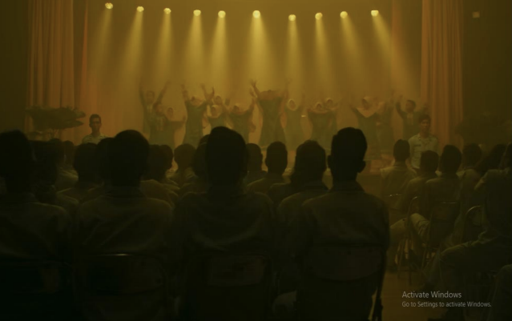
Gambar 4.2 Karakter Toleransi
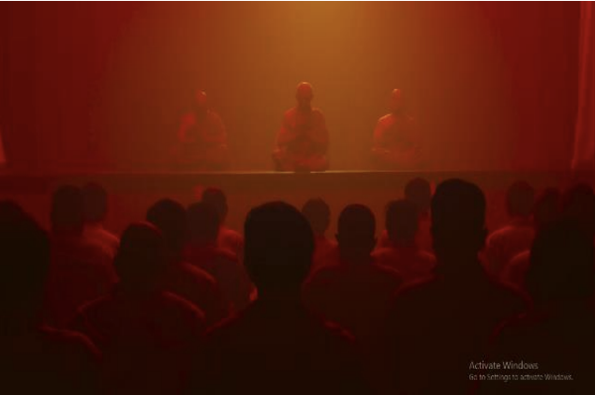
Gambar 4.3 Karakter Toleransi
Penerapan pendekatan semiotik Roland Barthes yakni Denotasi dan Konotasi pada Film Miracle in Cell No.7 untuk menentukan nilai pendidikan karakter.
Dalam potongan scene tersebut terdapat nilai toleransi yang terdapat pada sebuah pertunjukan agama Islam dan Hindu didalam lapas.Pertunjukan kedua agama tersebut dilaksanakan dua hari secara berurutan, yakni Islam terlebih dahulu kemudian hari berikutnya pertunjukan keagamaan umat Hindu.Secara tak langsung toleransi terlihat diterapkan didalam lapas. Mereka bersikap toleran terhadap pelaksanaan ibadah agama lain dan hidup rukun dengan masyarakat yang beragama lain.
3. Kerja Keras
Scene dalam Film Miracle in Cell No.7 yang menunjukan nilai Kerja keras ditunjukan dalam sebuah adegan Film menit ke 01.24.55 – 01.25.15 yaitu menampilkan adegan bang Japra yang sedang berlatih membaca bersama Kartika, Dodo, Bule, Bewok, dan Gepeng didalam sel tahanan.
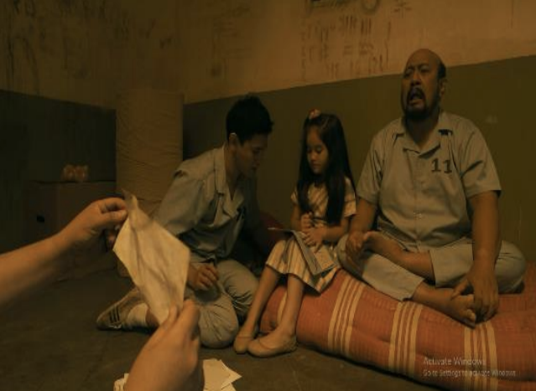
Gambar 4.5 Karakter Kerja Keras
Penerapan pendekatan semiotik Roland Barthes yakni Denotasi dan Konotasi pada Film Miracle in Cell No.7 untuk menentukan nilai pendidikan karakter.
Berdasarkan kutipan dialog diatas, Bang japra seorang pria paruh baya yang memiliki tekad dan keinginan yang tinggi untuk bisa lancar dalam membaca tulisan huruf. Terlihat dari usaha bang Japra yang terus menerus berlatih membaca meskipun sempat dimarahi, diejek oleh bewok dan yang lainnya. Hal ini dapat terlihat dari pernyataan “iyo – iyo, meskipun tua saya masih semangat belajar” bang Japra seolah meyakinkan Bewok bahwa dirinya pasti bisa untuk membaca dengan lancar dan akan giat berlatih. Bang Japra menunjukan karakter kerja keras yang mana dilakukan seseorang untuk terus melakukan usaha hingga tercapai apa yang diinginkan tanpa menyerah.
Karakter kerja keras sangat perlu diterapkan pada peserta didik supaya membentuk pribadi yang bertanggung jawab, menghargai waktu, disiplin, da juga mampu mengembangkan potensi diri.

4.3 Pembahasan
Pada bagian ini, peneliti akan menghubungkan hasil penelitian dengan teori yang ada dan membahas hasil tersebut dalam konteks yang lebih luas. Pembahasan ini bertujuan untuk memberikan analisis lebih mendalam mengenai bagaimana penggunaan film Miracle in Cell No. 7 dalam pembelajaran Bahasa Indonesia dapat mengajarkan nilai-nilai moral, serta relevansinya dengan tujuan pembelajaran yang lebih besar, yaitu pembentukan karakter siswa dan pengembangan keterampilan berbahasa.

4.2.1 Struktur Naratif dan Nilai Moral dalam Film
Struktur naratif dalam film Miracle in Cell No. 7 versi Indonesia mengikuti pola cerita yang serupa dengan versi aslinya, namun disesuaikan dengan budaya dan konteks sosial Indonesia. Alur cerita berfokus pada perjuangan seorang ayah dengan keterbatasan mental, yang terpaksa berhadapan dengan sistem hukum yang tidak adil, dan bagaimana ia berjuang untuk melindungi dan menyelamatkan anaknya. Konflik utama dalam film ini adalah tentang ketidakadilan yang diterima oleh sang ayah yang dituduh melakukan kejahatan yang tidak ia lakukan, sementara anaknya yang masih kecil berusaha dengan segala cara untuk membebaskannya.
Nilai moral yang terkandung dalam film ini sangat relevan dengan pembelajaran Bahasa Indonesia yang berorientasi pada pembentukan karakter siswa. Nilai kasih sayang yang ditunjukkan oleh sang ayah terhadap anaknya, serta pengorbanan yang ia lakukan demi kebahagiaan anak, adalah contoh nyata dari pengorbanan tanpa pamrih. Dalam konteks pendidikan, nilai kasih sayang ini mengajarkan siswa tentang pentingnya menghargai orang tua dan memahami pengorbanan mereka dalam kehidupan sehari-hari.
Selain itu, keadilan adalah tema penting dalam film ini.Ketidakadilan yang diterima oleh karakter utama mencerminkan bagaimana pentingnya memperjuangkan hak-hak orang yang tertindas dalam masyarakat.Hal ini membuka peluang bagi siswa untuk mendiskusikan konsep keadilan sosial dalam kehidupan mereka, serta pentingnya memperjuangkan keadilan dalam setiap aspek kehidupan.Secara keseluruhan, film ini memberikan pengalaman emosional yang mendalam yang memungkinkan siswa untuk merenung tentang nilai-nilai moral yang dapat diterapkan dalam kehidupan mereka.

4.3.2 Pengadaptasian Nilai-Nilai Moral dalam Film Miracle in Cell No. 7 Secara Pedagogis dalam Kegiatan Pembelajaran Bahasa Indonesia
Penggunaan film Miracle in Cell No. 7 dalam kegiatan pembelajaran Bahasa Indonesia di kelas memberikan peluang besar untuk mengintegrasikan nilai-nilai moral yang kuat dengan tujuan pendidikan bahasa. Film ini mengangkat tema-tema besar seperti kasih sayang, pengorbanan, dan keadilan yang sangat relevan dengan karakteristik dan perkembangan sosial siswa.Adapun pengadaptasian nilai-nilai moral dalam film ini ke dalam kegiatan pembelajaran Bahasa Indonesia tidak hanya melibatkan pemahaman dan diskusi tentang tema-tema tersebut, tetapi juga melibatkan keterampilan bahasa siswa seperti membaca, menulis, mendengarkan, dan berbicara.Berikut adalah pembahasan mendalam mengenai bagaimana nilai-nilai moral dalam Miracle in Cell No. 7 diadaptasi secara pedagogis dalam pembelajaran Bahasa Indonesia.
1. Pembelajaran Berdasarkan Nilai Moral untuk Pengembangan Karakter
Film Miracle in Cell No. 7 tidak hanya berfungsi sebagai alat untuk meningkatkan keterampilan berbahasa, tetapi juga sebagai media untuk membentuk karakter siswa. Nilai-nilai moral yang terkandung dalam film, seperti pengorbanan, keadilan, dan kasih sayang, diterjemahkan ke dalam kegiatan pembelajaran yang tidak hanya mengajak siswa memahami alur cerita, tetapi juga menggali makna yang lebih dalam dari nilai-nilai tersebut.
Setelah menonton film, siswa diberikan kesempatan untuk merefleksikan nilai-nilai moral yang ditemukan dalam cerita melalui berbagai aktivitas seperti diskusi, penulisan esai, dan analisis karakter.Dalam diskusi kelompok, siswa dihadapkan pada pertanyaan-pertanyaan yang merangsang mereka untuk berpikir kritis mengenai pengorbanan yang dilakukan oleh karakter utama untuk anaknya, serta ketidakadilan yang dialami dalam sistem hukum.Diskusi ini memungkinkan siswa untuk menghubungkan nilai moral yang ada dalam film dengan kehidupan mereka sehari-hari.
Sebagai contoh, siswa diminta untuk mendiskusikan bagaimana pengorbanan karakter utama, yang seorang ayah dengan keterbelakangan mental, memberikan pengajaran tentang cinta dan kesetiaan dalam keluarga.Ini memberikan kesempatan bagi siswa untuk tidak hanya berbicara tentang moralitas dalam film, tetapi juga untuk merenungkan dan menginternalisasi nilai-nilai tersebut dalam hubungan pribadi mereka sendiri, baik dalam keluarga maupun dalam masyarakat.Pendekatan pedagogis semacam ini tidak hanya berfokus pada aspek linguistik pembelajaran Bahasa Indonesia, tetapi juga memperhatikan perkembangan karakter siswa yang seimbang dengan pembelajaran bahasa.
2. Penerapan Pembelajaran Teks dengan Pendekatan Naratif
Sebagai film naratif, Miracle in Cell No. 7 memberikan banyak peluang untuk menerapkan pembelajaran berbasis teks dengan pendekatan naratif.Dalam pembelajaran ini, siswa tidak hanya menganalisis cerita dalam film dari segi alur dan karakter, tetapi juga berfokus pada bagaimana pesan moral disampaikan melalui struktur cerita.Pendekatan ini mengajak siswa untuk memeriksa elemen-elemen naratif seperti karakter, latar, konflik, dan resolusi yang semuanya berfungsi untuk menyampaikan nilai moral tertentu.
Setelah menonton film, siswa diminta untuk menganalisis struktur cerita, mulai dari pengenalan karakter, perkembangan konflik, puncak cerita, hingga penyelesaian.Dengan menggunakan pendekatan naratif ini, siswa diajak untuk memahami bagaimana film menyampaikan pesan moral melalui perkembangan karakter dan konflik yang dihadapi.Misalnya, siswa diminta untuk menganalisis bagaimana pengorbanan karakter utama (ayah dengan keterbelakangan mental) membentuk alur cerita, dan bagaimana pesan tentang keadilan dan kasih sayang menjadi titik puncak dalam penyelesaian film.Pendekatan naratif ini membantu siswa tidak hanya memahami cerita, tetapi juga melihat bagaimana cerita tersebut mencerminkan nilai-nilai yang dapat diadopsi dalam kehidupan nyata.
Selain itu, siswa juga diminta untuk menghubungkan peristiwa dalam film dengan teks atau cerita yang mereka pelajari dalam buku pelajaran Bahasa Indonesia.Hal ini memperkuat pemahaman siswa tentang struktur teks, sambil memberikan kesempatan untuk menganalisis pesan moral yang disampaikan dalam konteks budaya dan sosial yang berbeda.
3. Pembelajaran Melalui Diskusi dan Debat
Diskusi adalah metode efektif dalam pengadaptasian nilai moral yang terkandung dalam Miracle in Cell No. 7 dalam kegiatan pembelajaran Bahasa Indonesia. Diskusi kelompok memberikan ruang bagi siswa untuk berbagi pandangan, merumuskan argumen, dan saling mendengarkan pendapat satu sama lain. Melalui diskusi ini, siswa diajak untuk tidak hanya memahami pesan moral dalam film, tetapi juga untuk mengkritisi dan menganalisisnya lebih lanjut.
Beberapa topik diskusi yang dapat diajukan kepada siswa setelah menonton film meliputi:
- Ketidakadilan dalam Sistem Hukum: Bagaimana karakter utama dalam film diperlakukan secara tidak adil dalam sistem hukum? Apa yang bisa kita pelajari dari ketidakadilan ini dalam kehidupan nyata?
- Pengorbanan dalam Keluarga: Apa makna pengorbanan dalam hubungan keluarga? Bagaimana film ini menunjukkan pentingnya pengorbanan dalam kehidupan sehari-hari?
- Peran Kasih Sayang: Bagaimana film ini menggambarkan kekuatan kasih sayang dalam membentuk hubungan antar karakter?
Diskusi ini berfungsi untuk memperluas pemahaman siswa tentang nilai moral yang ada dalam film dan mendorong mereka untuk berpikir kritis tentang cara-cara penerapan nilai tersebut dalam kehidupan mereka. Selain itu, debat antar siswa memungkinkan mereka untuk melatih keterampilan berbicara dan argumentasi, serta memperkuat kemampuan mereka untuk mendengarkan dan memahami sudut pandang orang lain.
4. Penerapan Pembelajaran Kreatif melalui Tugas dan Proyek
Tugas kreatif adalah salah satu metode pedagogis yang sangat efektif dalam mengadaptasi nilai moral dari film Miracle in Cell No. 7 ke dalam pembelajaran Bahasa Indonesia. Tugas ini memungkinkan siswa untuk lebih mendalami nilai-nilai moral yang diajarkan melalui film dengan cara yang lebih personal dan kreatif. Tugas kreatif ini bisa berupa penulisan esai, pembuatan poster, atau drama pendek yang mengangkat tema-tema moral dalam film.
- Penulisan Esai Reflektif
Siswa dapat diminta untuk menulis esai reflektif mengenai nilai moral dalam film dan bagaimana mereka dapat menerapkannya dalam kehidupan mereka sendiri. Esai ini memberi siswa kesempatan untuk mengungkapkan pemikiran mereka dengan cara yang terstruktur, serta meningkatkan kemampuan menulis mereka.
- Pembuatan Poster
Sebagai alternatif, siswa bisa diminta untuk membuat poster yang menggambarkan tema utama film, seperti pengorbanan atau keadilan.Poster ini bisa berisi kutipan dari film yang menggambarkan nilai-nilai moral tersebut, dan siswa dapat menambahkan ilustrasi atau gambar yang memperkuat pesan yang ingin disampaikan.Tugas ini mengintegrasikan keterampilan seni dan desain dengan pembelajaran Bahasa Indonesia, memberikan siswa kesempatan untuk mengekspresikan ide mereka secara visual.
- Drama atau Monolog
Siswa dapat diminta untuk memerankan adegan dari film atau membuat monolog yang menggambarkan pengorbanan atau ketidakadilan yang dialami oleh karakter utama.Melalui kegiatan ini, siswa tidak hanya mengasah keterampilan berbicara mereka, tetapi juga memperoleh pengalaman langsung dalam menghidupkan karakter dan tema dari film, sehingga mereka lebih mudah memahami dan merasakan nilai-nilai moral yang terkandung dalam cerita.
5. Menumbuhkan Empati Melalui Pembelajaran Berbasis Film
Film Miracle in Cell No. 7 memiliki kekuatan untuk menumbuhkan empati siswa terhadap isu-isu sosial yang ada di sekitar mereka.Dengan menunjukkan ketidakadilan yang dialami oleh karakter utama, film ini mengajak siswa untuk merenungkan dan berdiskusi tentang ketidakadilan sosial, kesetaraan, dan hak asasi manusia. Pembelajaran berbasis film memungkinkan siswa untuk merasa lebih terhubung dengan dunia luar dan mengembangkan rasa empati terhadap orang lain.
Siswa yang terlibat dalam pembelajaran berbasis film cenderung lebih peka terhadap masalah-masalah sosial dan lebih mampu melihat dunia dari perspektif orang lain. Melalui pembelajaran ini, siswa dapat merasakan pentingnya nilai-nilai moral dalam konteks yang lebih luas dan lebih relevan dengan kehidupan mereka sehari-hari.

4.3.3Kontribusi dan Kendala dalam Mengimplementasikan Film Miracle in Cell No. 7 sebagai Media Pembelajaran Bahasa Indonesia yang Berorientasi pada Pembentukan Karakter Siswa
Implementasi film Miracle in Cell No. 7 sebagai media pembelajaran Bahasa Indonesia di SMPN 3 Satap Panai Hilir bertujuan untuk tidak hanya mengembangkan keterampilan berbahasa siswa, tetapi juga untuk membentuk karakter mereka dengan nilai-nilai moral yang terkandung dalam film tersebut. Film ini dipilih karena mengangkat tema yang sangat relevan dengan kehidupan sehari-hari siswa, seperti keadilan, pengorbanan, kasih sayang, dan hak asasi manusia.Berdasarkan hasil penelitian, penerapan film ini memberikan berbagai kontribusi positif namun juga menghadapi tantangan yang perlu diatasi agar pembelajaran menjadi lebih efektif.
1. Kontribusi dalam Pembelajaran Bahasa Indonesia dan Pembentukan Karakter Siswa
Film Miracle in Cell No. 7 tidak hanya membantu meningkatkan keterampilan berbahasa siswa, tetapi juga memberikan kontribusi besar dalam pembentukan karakter mereka. Berikut adalah kontribusi-kontribusi utama yang diperoleh dalam pembelajaran yang mengintegrasikan film ini:

    - Peningkatan Pemahaman Nilai Moral dan Pembentukan Karakter
Salah satu kontribusi terbesar dalam pembelajaran ini adalah kemampuan film untuk menginternalisasi nilai moral dalam kehidupan sehari-hari siswa. Setelah menonton film, siswa diberi kesempatan untuk merefleksikan dan mendiskusikan nilai-nilai yang ada dalam film, seperti kasih sayang yang mendalam antar anggota keluarga, pengorbanan seorang ayah demi anaknya, serta ketidakadilan yang terjadi dalam sistem hukum. Siswa kemudian diharapkan menghubungkan nilai-nilai ini dengan kehidupan mereka sendiri.
Setelah pemutaran film, siswa menunjukkan peningkatan empati, tidak hanya terhadap karakter dalam film, tetapi juga terhadap situasi sosial di sekitar mereka.Berdasarkan hasil observasi dan wawancara, banyak siswa yang merasa lebih peka terhadap ketidakadilan yang terjadi di masyarakat dan mulai berbicara lebih terbuka tentang pentingnya keadilan sosial.Mereka juga melaporkan bahwa mereka lebih menghargai keluarga dan mulai lebih banyak menghabiskan waktu bersama orang yang mereka cintai.Ini menunjukkan bahwa film ini tidak hanya memengaruhi pemahaman siswa terhadap nilai moral, tetapi juga berkontribusi pada pembentukan sikap dan perilaku yang lebih baik.
Dalam diskusi kelompok, siswa juga menyatakan bahwa mereka merasa lebih berani dalam menghadapi ketidakadilan, baik dalam kehidupan sehari-hari maupun dalam lingkungan sekolah.Mereka mulai lebih peka terhadap ketidakadilan yang terjadi di sekitar mereka, seperti dalam hubungan sosial dengan teman-teman sekelas, dan mengaplikasikan pemahaman mereka tentang keadilan untuk memperbaiki hubungan tersebut.
    - Peningkatan Keterampilan Berbahasa Siswa
Film ini memberikan kontribusi signifikan dalam mengembangkan keterampilan berbahasa siswa, khususnya dalam aspek menulis, berbicara, dan berpikir kritis. Siswa tidak hanya diajak untuk memahami cerita dan karakter dalam film, tetapi juga diminta untuk mengkritisi dan menganalisis aspek-aspek film tersebut secara mendalam.
- Menulis Esai Reflektif dan Resensi Film
Setelah menonton film, siswa diminta untuk menulis esai reflektif yang mengaitkan nilai moral dalam film dengan pengalaman pribadi mereka. Proses ini memungkinkan siswa untuk melatih keterampilan menulis mereka secara terstruktur, sekaligus meningkatkan kemampuan mereka dalam menyampaikan pendapat secara jelas dan argumentatif. Esai tersebut melibatkan analisis tentang karakter, alur cerita, dan pesan moral, yang mendorong siswa untuk berpikir lebih mendalam dan kritis.
Selain esai, siswa juga diminta untuk menulis resensi film, yang memberikan kesempatan bagi mereka untuk tidak hanya menilai kualitas film dari segi teknis tetapi juga mengeksplorasi nilai-nilai moral yang disampaikan.Hasil wawancara menunjukkan bahwa siswa merasa lebih percaya diri dalam menulis dan lebih terampil dalam mengekspresikan pendapat mereka secara tertulis setelah melakukan tugas ini.
- Presentasi Kelompok
Salah satu kegiatan pembelajaran yang mengembangkan keterampilan berbicara adalah presentasi kelompok. Siswa dibagi dalam kelompok-kelompok kecil dan diminta untuk menganalisis salah satu karakter atau tema dalam film, kemudian mempresentasikan hasil analisis mereka di depan kelas. Presentasi ini memperkuat keterampilan berbicara siswa, serta memberikan mereka kesempatan untuk berbicara di depan umum dengan lebih percaya diri. Mereka juga belajar bekerja dalam tim dan menghargai pendapat orang lain.
Pembelajaran berbasis film ini juga menciptakan kesempatan untuk siswa berlatih berbicara dengan cara yang tidak kaku atau terlalu formal, menjadikannya lebih interaktif dan menyenangkan. Dengan demikian, film ini tidak hanya meningkatkan keterampilan bahasa, tetapi juga meningkatkan rasa percaya diri siswa dalam berbicara di depan umum dan menyusun argumen.
    - Menghubungkan Pembelajaran dengan Kehidupan Nyata
Kontribusi penting lain dari penggunaan film ini adalah kemampuannya untuk menghubungkan pembelajaran Bahasa Indonesia dengan kehidupan nyata siswa. Film ini mengangkat isu-isu sosial yang relevan dengan pengalaman siswa, seperti ketidakadilan, perjuangan hidup, dan nilai-nilai kekeluargaan. Ini memberikan peluang bagi siswa untuk tidak hanya mempelajari Bahasa Indonesia sebagai mata pelajaran teori, tetapi juga untuk merenungkan makna hidup yang lebih besar, yang memungkinkan mereka untuk mengaitkan materi yang mereka pelajari dengan realitas sosial mereka.
Siswa diberi kesempatan untuk mendiskusikan isu-isu sosial yang terkait dengan film ini dalam konteks kehidupan mereka sehari-hari.Misalnya, diskusi mengenai ketidakadilan yang dialami oleh karakter utama dalam film membuka pembicaraan tentang ketidakadilan sosial yang masih ada di masyarakat.Siswa juga membahas bagaimana mereka bisa lebih menghargai orang tua dan anggota keluarga mereka setelah menyaksikan pengorbanan yang dilakukan oleh karakter utama demi anaknya.Ini memperkaya pengalaman belajar mereka dan memberikan mereka wawasan yang lebih dalam tentang nilai-nilai kemanusiaan yang relevan dengan dunia nyata.
2. Kendala dalam Implementasi Film Sebagai Media Pembelajaran
Meskipun implementasi film Miracle in Cell No. 7 dalam pembelajaran Bahasa Indonesia telah memberikan kontribusi yang besar, terdapat beberapa kendala yang dihadapi dalam proses penerapannya. Kendala-kendala ini perlu dikelola dengan baik agar pembelajaran dapat berjalan lebih efektif dan optimal. Berikut adalah beberapa kendala yang dihadapi:
    - Keterbatasan Waktu
Salah satu kendala terbesar dalam mengimplementasikan film sebagai media pembelajaran adalah keterbatasan waktu yang ada.Film Miracle in Cell No. 7 memiliki durasi yang cukup panjang, sehingga sering kali tidak memungkinkan untuk memutar seluruh film dalam satu sesi pembelajaran.Hal ini dapat menghambat kesempatan untuk mendiskusikan film secara menyeluruh, yang pada gilirannya memengaruhi pemahaman siswa terhadap nilai moral yang disampaikan.
Untuk mengatasi kendala waktu, guru perlu merencanakan pembelajaran secara lebih terstruktur.Pemutaran film bisa dibagi ke dalam beberapa sesi, dengan fokus pada bagian-bagian film yang mengandung nilai moral yang penting.Selain itu, guru juga dapat menggunakan cuplikan film yang relevan untuk fokus pada tema-tema tertentu, sehingga pembelajaran tetap efektif meskipun waktu terbatas.
    - Tantangan dalam Menjaga Fokus Siswa
Meskipun film ini menarik, beberapa siswa terkadang lebih tertarik pada alur cerita dan aspek hiburan daripada nilai moral yang terkandung dalam film.Terutama bagi siswa yang lebih muda, film seringkali menjadi hiburan yang mengalihkan perhatian mereka dari pesan moral yang ingin disampaikan.Untuk mengatasi masalah ini, guru perlu memainkan peran yang lebih aktif dalam membimbing siswa selama pemutaran film dan memberikan arahan yang jelas mengenai nilai-nilai moral yang harus diperhatikan.
Selain itu, untuk menjaga agar siswa tetap fokus pada pembelajaran, guru dapat memberikan tugas atau pertanyaan pemandu sebelum pemutaran film dimulai. Pertanyaan pemandu ini harus terkait dengan tema moral yang akan dibahas, yang akan membantu siswa tetap fokus pada pesan yang ingin disampaikan dalam film.
    - Kesulitan dalam Menyusun Materi Diskusi yang Terstruktur
Diskusi kelompok adalah metode yang sangat efektif dalam menggali pemahaman siswa terhadap film, tetapi beberapa siswa mengalami kesulitan dalam menyusun argumen atau mengaitkan nilai moral yang ada dalam film dengan pengalaman hidup mereka.Beberapa siswa merasa kesulitan dalam mengorganisir ide-ide mereka atau tidak yakin bagaimana menghubungkan peristiwa dalam film dengan kehidupan nyata.
Untuk mengatasi hal ini, guru perlu memberikan lebih banyak latihan berpikir kritis dan memberi mereka contoh pertanyaan yang dapat memandu diskusi mereka.Selain itu, guru juga harus menciptakan suasana yang mendukung siswa untuk merasa nyaman dalam mengemukakan pendapat mereka, dan memberikan ruang bagi siswa untuk saling berbagi pandangan mereka tanpa takut dihakimi.
    - Perbedaan Pemahaman Terhadap Nilai Moral
Perbedaan latar belakang siswa dapat mempengaruhi pemahaman mereka terhadap nilai moral yang diajarkan dalam film.Setiap siswa memiliki perspektif yang berbeda-beda tentang keadilan, kasih sayang, dan pengorbanan, tergantung pada pengalaman hidup mereka. Beberapa siswa mungkin lebih cepat memahami nilai-nilai tersebut, sementara yang lain mungkin memerlukan waktu dan penjelasan lebih lanjut.
Guru harus memperhatikan keberagaman latar belakang siswa dan memberikan penjelasan yang lebih rinci tentang nilai-nilai moral dalam film. Dalam diskusi, guru dapat menekankan bahwa pemahaman terhadap nilai moral dapat bervariasi, dan hal ini seharusnya menjadi kesempatan untuk membuka dialog yang lebih luas dan mendalam mengenai bagaimana nilai-nilai tersebut dapat diterapkan dalam berbagai konteks kehidupan.

BAB V
KESIMPULAN DAN SARAN

5.1 Kesimpulan
Berdasarkan hasil penelitian ini, berikut adalah kesimpulan yang dapat diambil sesuai dengan perumusan masalah yang diajukan:
  - Film Miracle in Cell No. 7 efektif mempresentasikan nilai moral seperti kasih sayang, pengorbanan, keadilan, dan keluarga, yang relevan untuk pembelajaran Bahasa Indonesia. Melalui alur cerita yang emosional, film ini membantu siswa memahami penerapan nilai-nilai moral dalam kehidupan nyata.
  - Nilai-nilai moral dalam film diadaptasi melalui diskusi kelompok, analisis naratif, dan penulisan esai reflektif. Siswa dapat mengaitkan nilai moral dalam film dengan pengalaman pribadi mereka, yang memperkaya pemahaman mereka dan meningkatkan keterampilan berbicara serta menulis.
  - Pembelajaran berbasis film memberikan kontribusi dalam meningkatkan pemahaman moral dan keterampilan berbahasa siswa. Namun, kendala seperti keterbatasan waktu, kesulitan dalam memahami nilai abstrak, dan keterbatasan sumber daya perlu diatasi agar pembelajaran berbasis film dapat lebih optimal.

5.2 Saran
Berdasarkan hasil penelitian ini, beberapa saran yang dapat diberikan untuk meningkatkan implementasi pembelajaran berbasis film Miracle in Cell No. 7 dalam pembelajaran Bahasa Indonesia adalah sebagai berikut:
- Mengingat durasi film yang cukup panjang, disarankan agar pemutaran film Miracle in Cell No. 7 dibagi dalam beberapa sesi pembelajaran. Hal ini untuk memastikan siswa dapat menganalisis setiap bagian film secara mendalam tanpa terburu-buru, serta memberi cukup waktu untuk diskusi dan refleksi terhadap nilai-nilai moral yang ada dalam film.
- Untuk meningkatkan kualitas pembelajaran berbasis film, penting untuk memastikan fasilitas teknologi yang memadai, seperti proyektor dan audio, agar pemutaran film dapat berjalan dengan lancar. Selain itu, menyediakan akses kepada siswa untuk menonton film di luar jam pelajaran akan memperkaya pemahaman mereka dan membantu mereka mengaitkan nilai-nilai moral dalam film dengan kehidupan sehari-hari mereka.

DAFTAR PUSTAKA

Agustinus, A., & Fariha, F. (2020).Penggunaan film sebagai media pembelajaran dalam pendidikan karakter di sekolah dasar.Jurnal Pendidikan Karakter, 12(3), 50-60.
Fitria, N., & Abdurrahman, A. (2020).Nilai moral dalam film Jembatan Pensil dan penerapannya dalam pembelajaran Bahasa Indonesia di sekolah dasar.Jurnal Pendidikan Bahasa Indonesia, 8(2), 123-134.
Hidayat, A., & Ningsih, R. (2021).Penggunaan media film pendek berbasis pesan moral dalam upaya membina moral siswa di SMA.Jurnal Pendidikan Pancasila dan Kewarganegaraan, 15(1), 22-34.
Mulyadi, M., & Fitria, F. (2022). Media film sebagai sarana pembelajaran pendidikan karakter peserta didik di SD/MI Nurul Huda Cikampek. Jurnal Pendidikan Dasar, 11(1), 35-42.
Prabowo, B., & Fariha, F. (2020).Penggunaan film dalam pembelajaran Bahasa Indonesia untuk meningkatkan keterampilan berbahasa dan pendidikan karakter.Jurnal Pendidikan dan Pembelajaran Bahasa, 9(3), 112-123.
Setiawati, A., & Pertiwi, D. (2021).Analisis penggunaan film dalam pembelajaran Bahasa Indonesia untuk mengajarkan nilai moral di sekolah menengah pertama.Jurnal Pendidikan dan Pengajaran, 10(4), 67-75.
Subroto, M. (2021).Film sebagai media pembelajaran dalam pendidikan Bahasa Indonesia.Jurnal Pendidikan Bahasa dan Sastra Indonesia, 14(1), 100-111.
Supriyadi, H. (2020). Nilai moral dalam film Jembatan Pensil sebagai implementasi bahan ajar di SD. Jurnal Pendidikan Sekolah Dasar, 7(3), 80-89.
Wijaya, S., & Aulia, D. (2021). Analisis naratif dalam film Miracle in Cell No. 7 untuk pembelajaran Bahasa Indonesia. Jurnal Pendidikan Bahasa Indonesia, 9(2), 123-135.

DOKUMENTASI
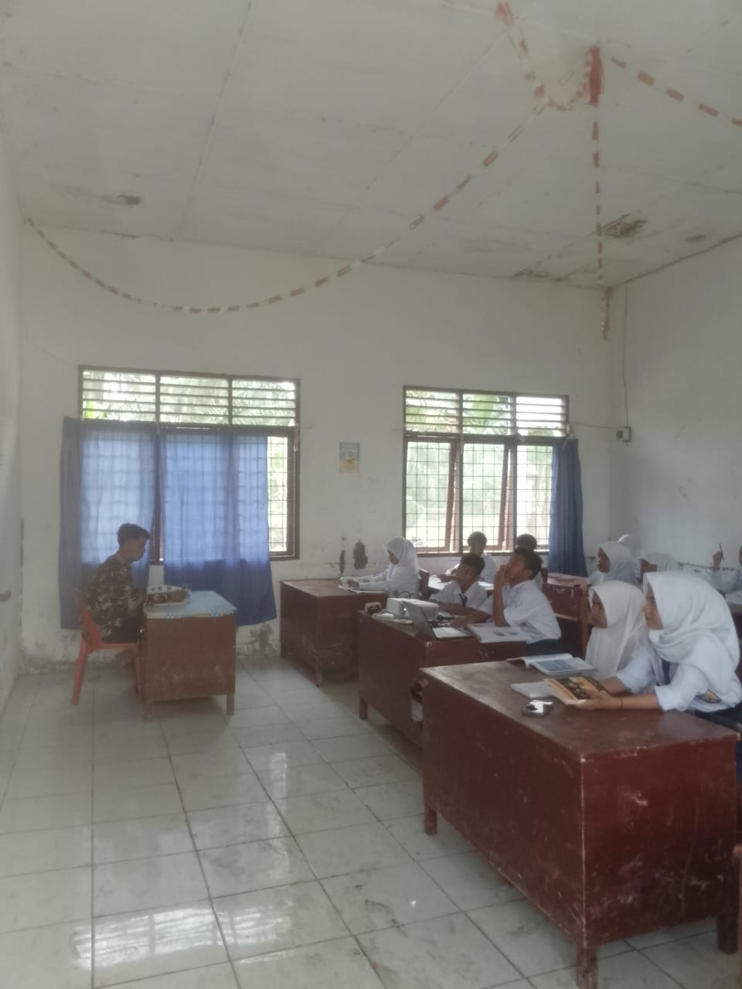 | 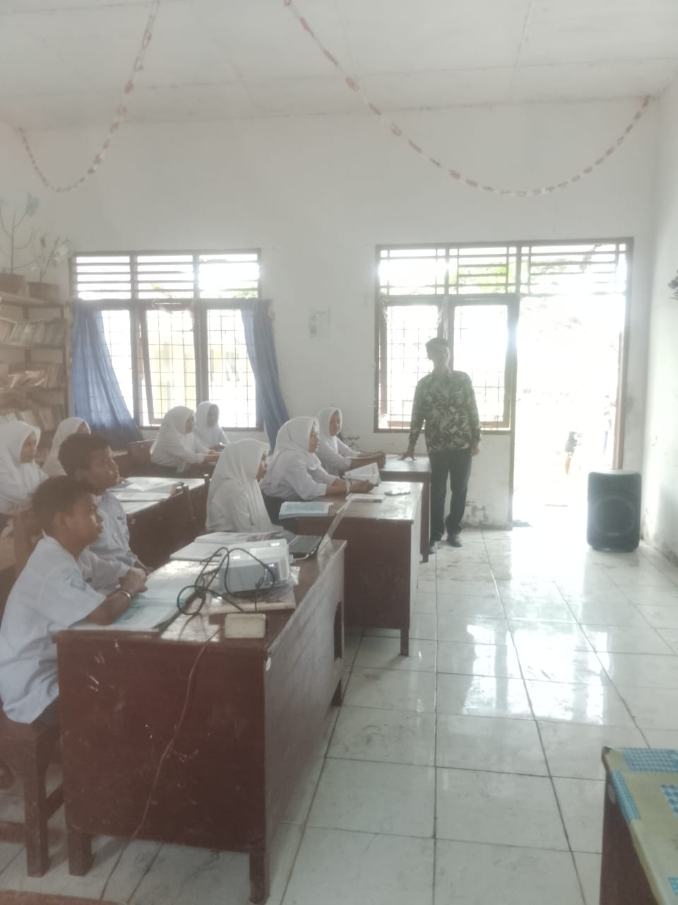
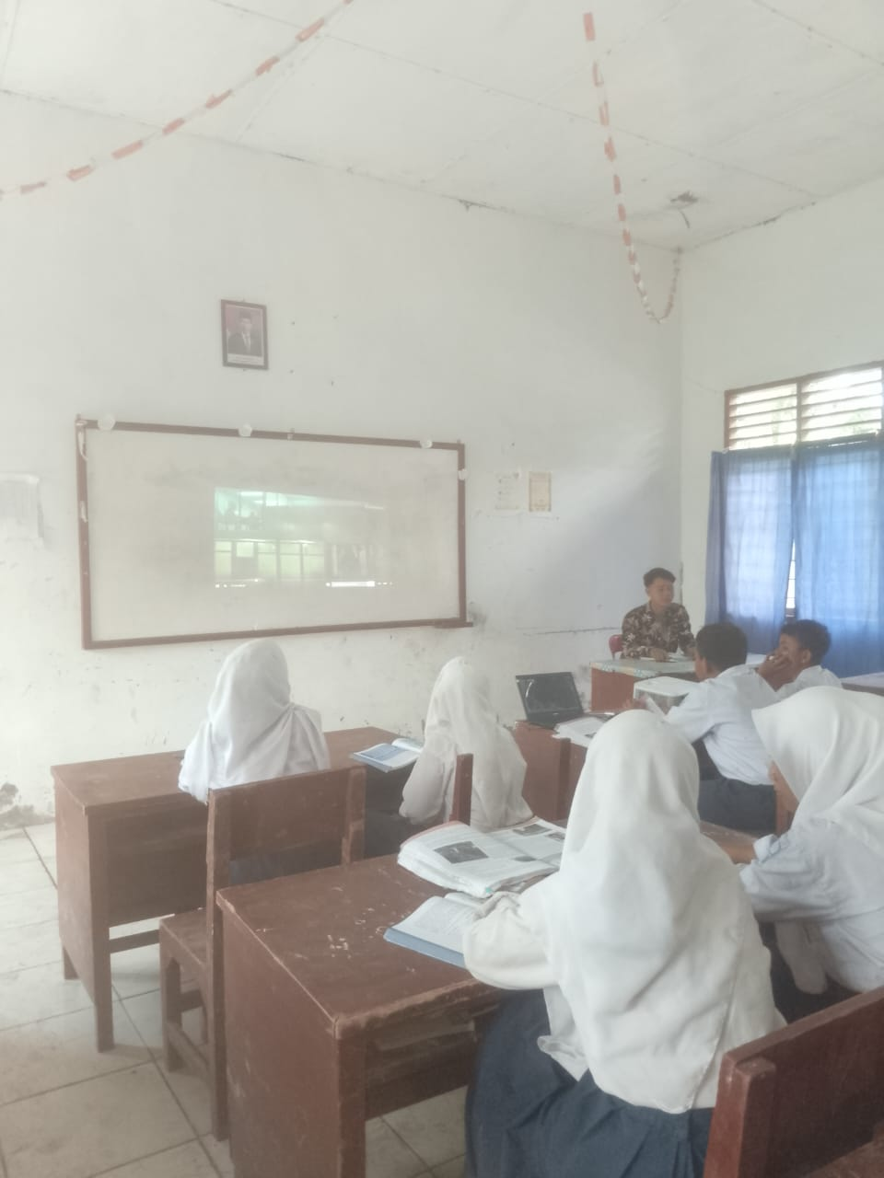 | 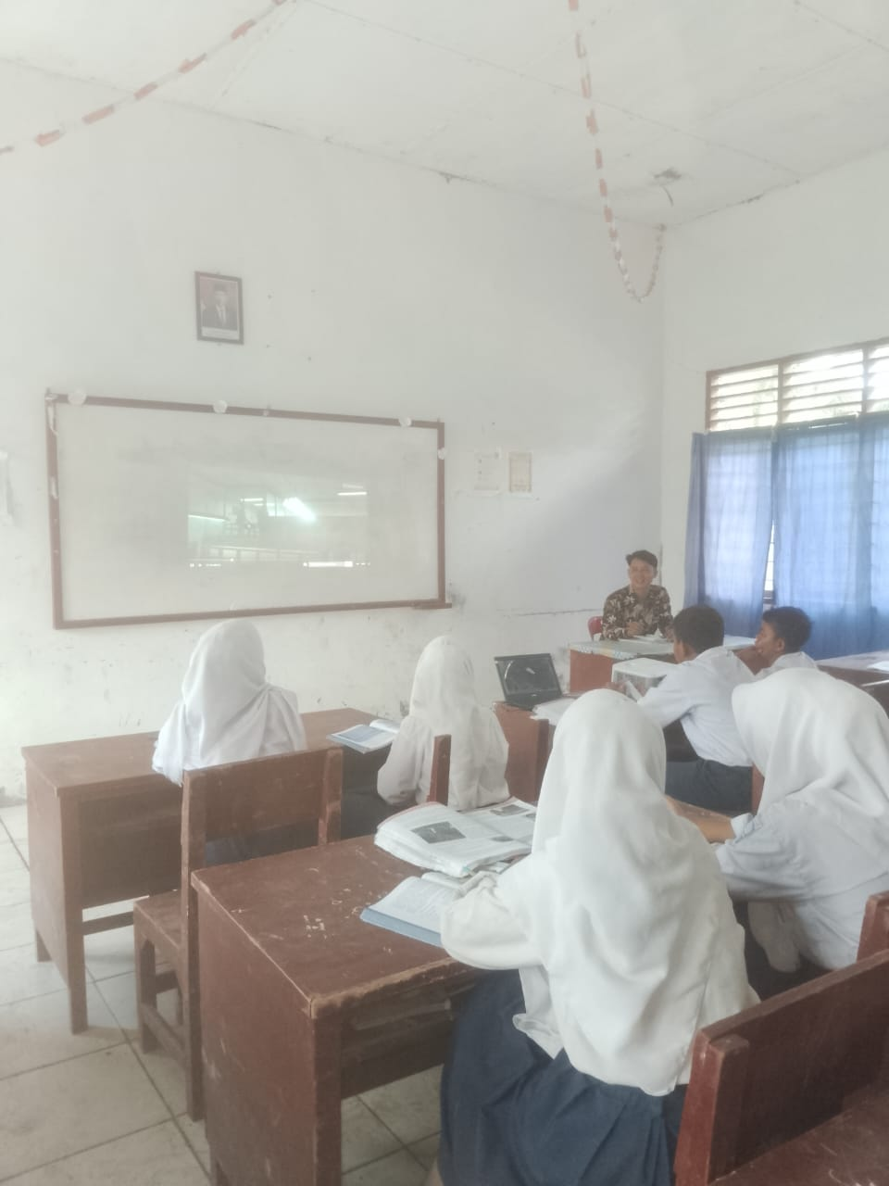
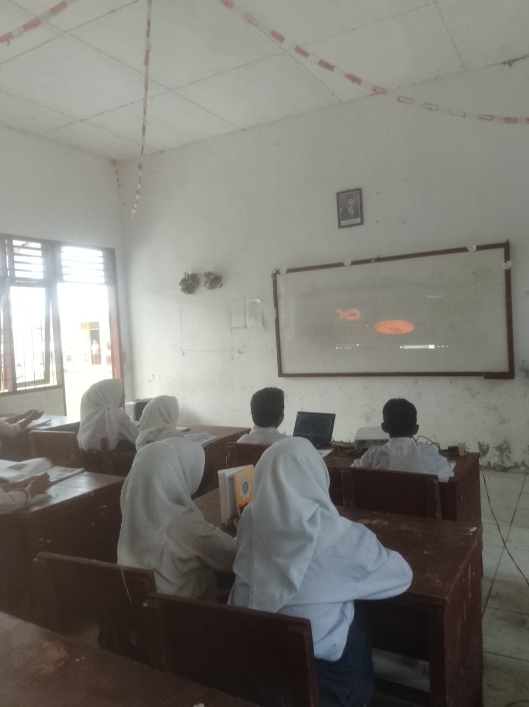 | 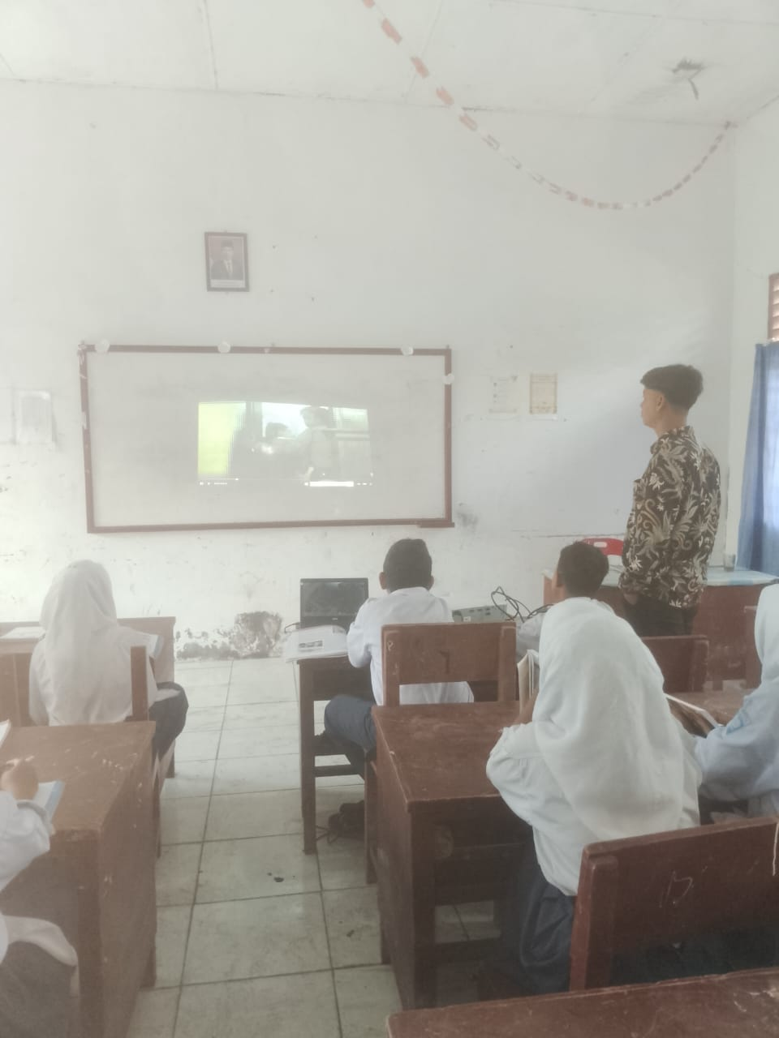
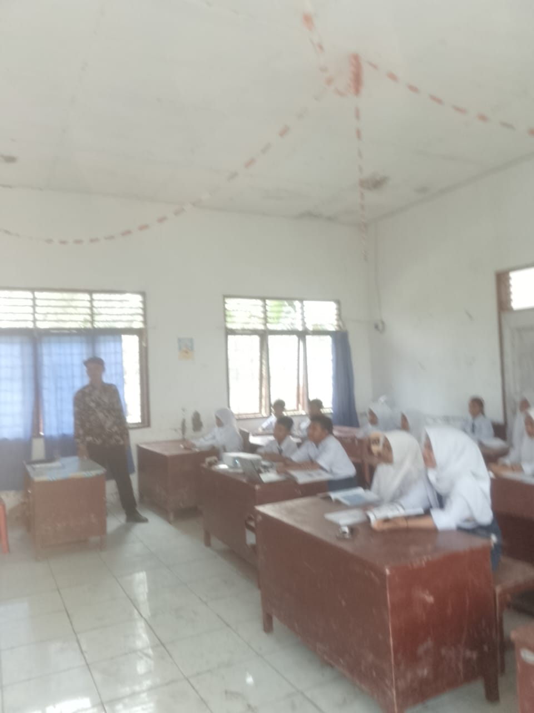 | 